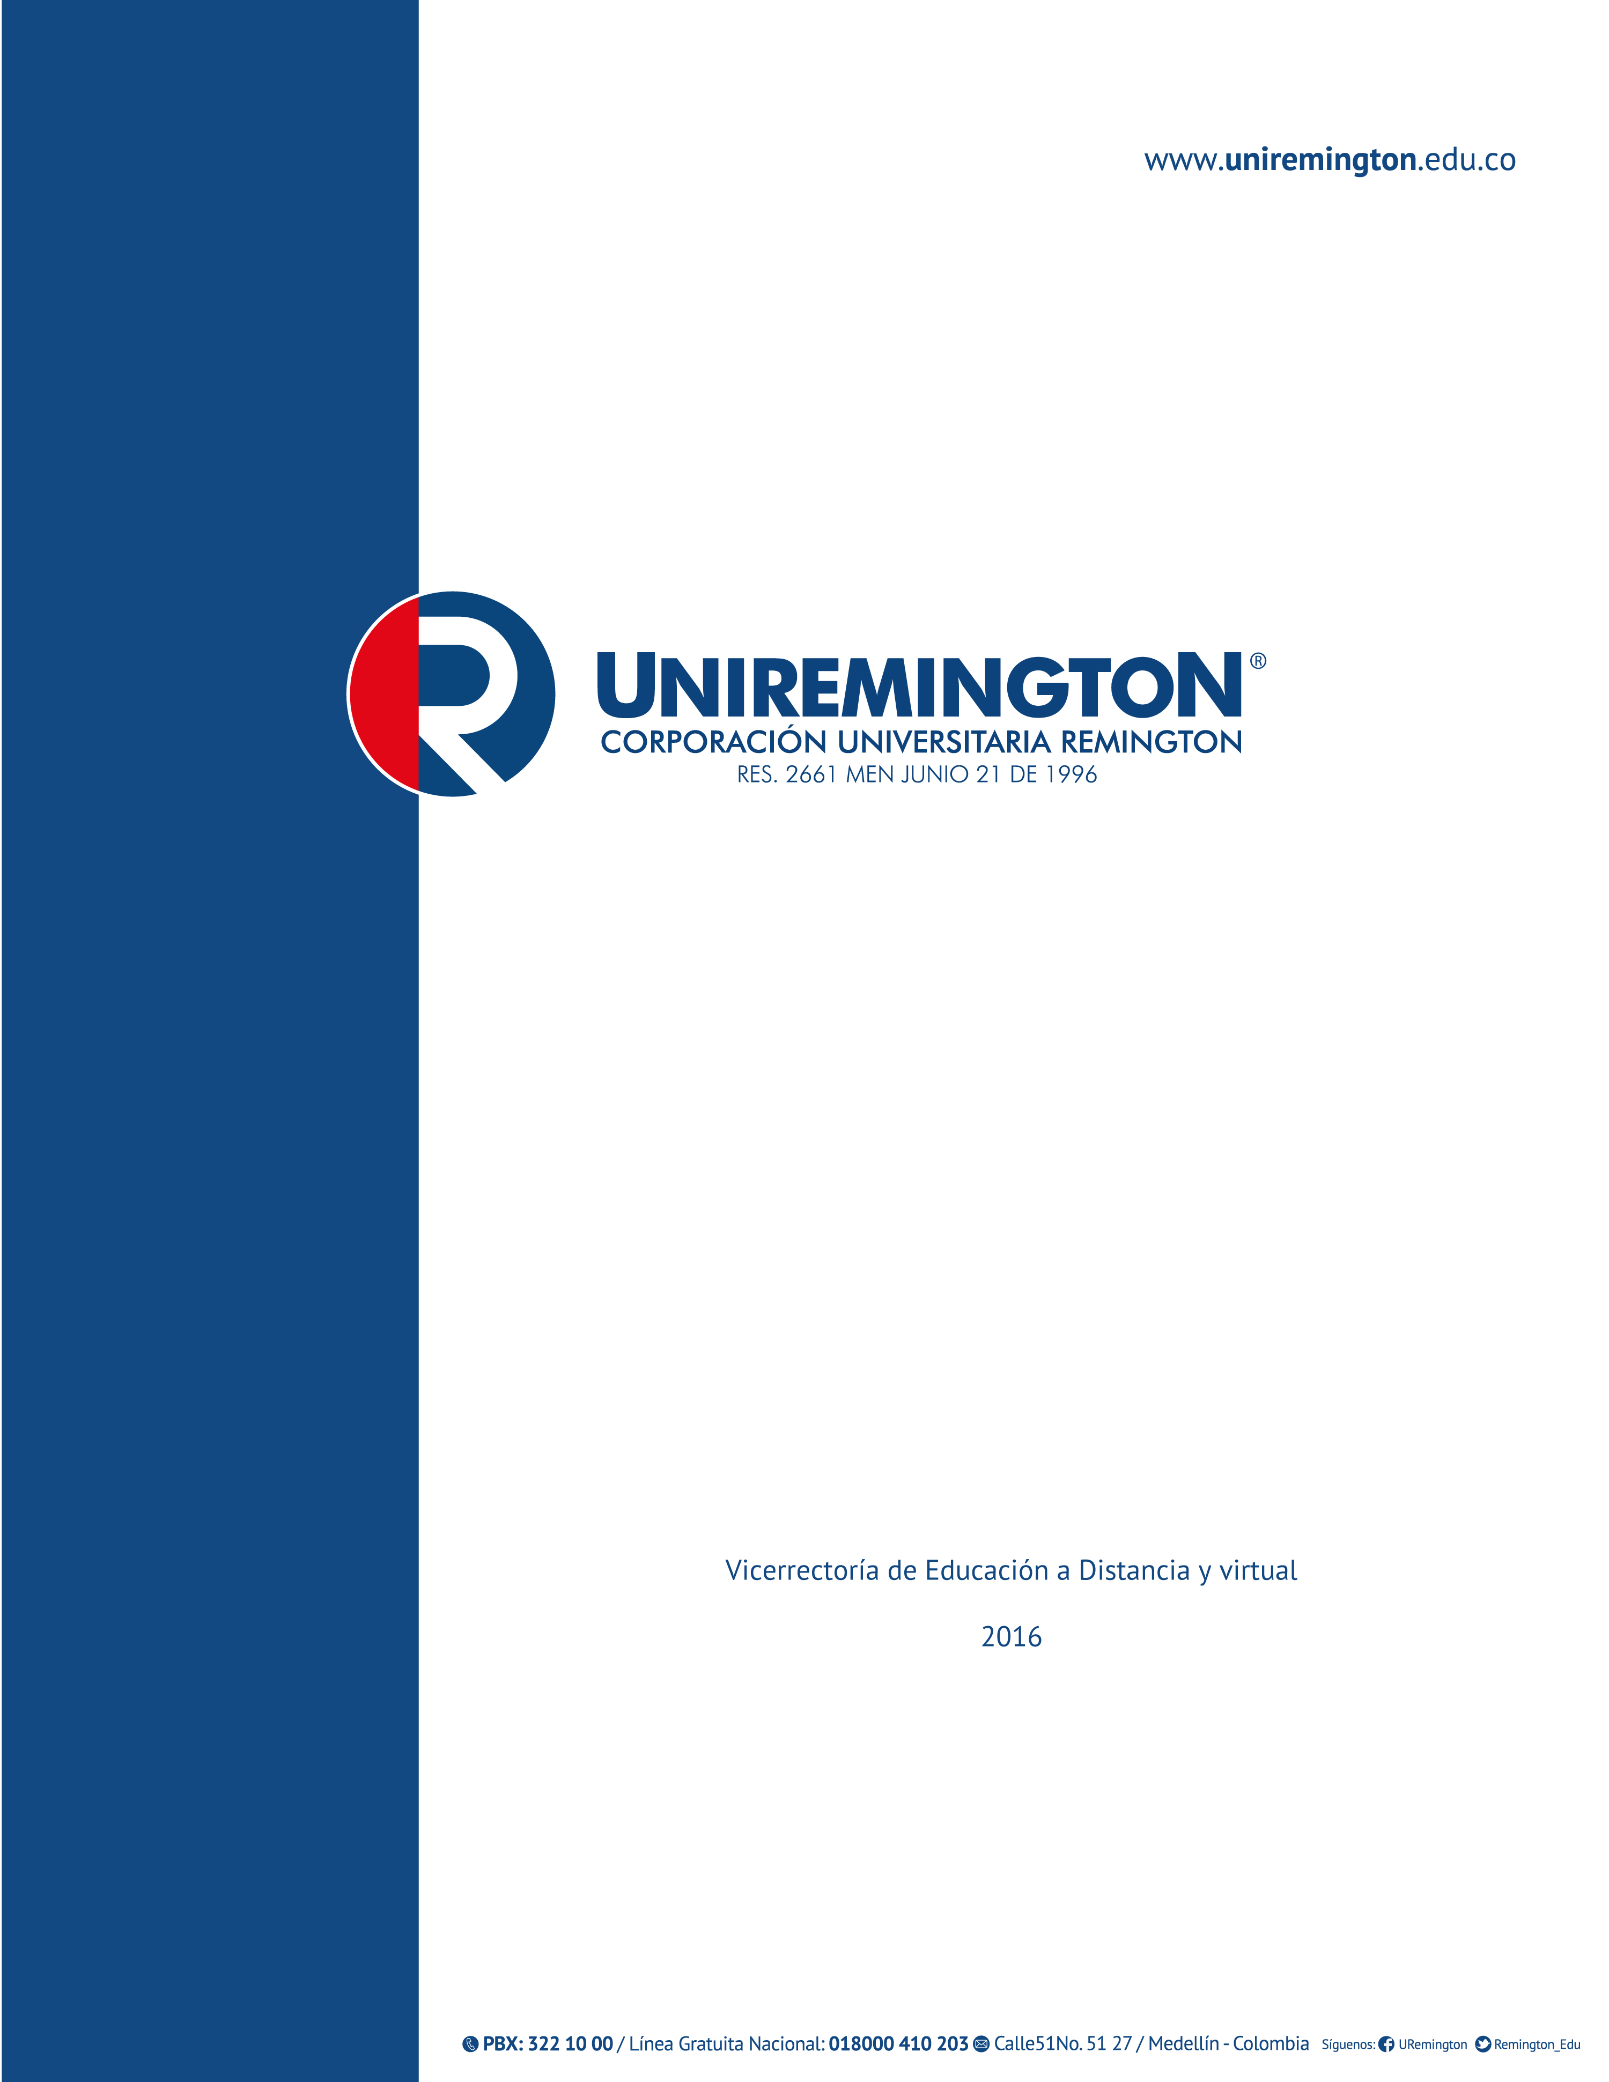
PARADIGMAS Y PROGRAMAS DE INVESTIGACIÓN CONTABLE
CONTADURÍA PÚBLICA
FACULTAD DE CIENCIAS CONTABLES

El módulo de estudio de la asignatura Paradigmas y programas de investigación contable es propiedad de la Corporación Universitaria Remington. Las imágenes fueron tomadas de diferentes fuentes que se relacionan en los derechos de autor y las citas en la bibliografía. El contenido del módulo está protegido por las leyes de derechos de autor que rigen al país.
Este material tiene fines educativos y no puede usarse con propósitos económicos o comerciales.
AUTOR
Jacobo Echavarría Cuervo
Ingeniero Industrial, Maestrante en Desarrollo sostenible y Medio Ambiente, Docente investigador Tecnológico, Pascual Bravo Institución Universitaria. Docente investigador Escuela Colombiana de Mercadotecnia –ESCOLME, Institución Universitaria. Coordinador Centro de Investigaciones CIES- ESCOLME. Gerente General Incolmoda S.A.S
Jacoboechavarria@hotmail.com

Nota: el autor certificó (de manera verbal o escrita) No haber incurrido en fraude científico, plagio o vicios de autoría; en caso contrario eximió de toda responsabilidad a la Corporación Universitaria Remington, y se declaró como el único responsable.

RESPONSABLES
Jorge Alcides Quintero Quintero
Decano de la Facultad de Ciencias Contables
jquintero@uniremington.edu.co

Eduardo Alfredo Castillo Builes
Vicerrector modalidad distancia y virtual
ecastillo@uniremington.edu.co

Francisco Javier Álvarez Gómez
Coordinador CUR-Virtual
falvarez@uniremington.edu.co

GRUPO DE APOYO
Personal de la Unidad CUR-Virtual  EDICIÓN Y MONTAJE  Primera versión. Febrero de 2011.  Segunda versión. Marzo de 2012  Cuarta versión. 2016 | Derechos Reservados    Esta obra es publicada bajo la licencia Creative Commons.  Reconocimiento-No Comercial-Compartir Igual 2.5 Colombia.

TABLA DE CONTENIDO
Pág.
1 MAPA DE LA ASIGNATURA 6
2 unidad 1 ubicación de la contabilidad como ciencia 7
2.1.1 RELACIÓN DE CONCEPTOS 8
2.1.2 OBJETIVO GENERAL 8
2.1.3 OBJETIVOS ESPECÍFICOS 8
2.2 CONTEXTOS HISTÓRICOS DE LA CIENCIA Y DE LA METODOLOGÍA CIENTÍFICA 9
2.2.1 ELEMENTOS TEÓRICOS QUE FUNDAMENTEN EL CONOCIMIENTO CIENTÍFICO 9
2.2.2 Tipos de Conocimiento 9
2.2.3 La ciencia 12
2.2.4 Clasificación de las ciencias 12
2.2.5 EJERCICIOS DE APRENDIZAJE 13
2.3 LA CONTABILIDAD COMO DISCIPLINA CIENTÍFICA 14
2.3.1 LA CONTABILIDAD COMO CIENCIA 14
2.3.2 ¿La contabilidad es una ciencia social? 14
2.3.3 EJERCICOS DE APRENDIZAJE 16
2.4 ESCUELAS DE INVESTIGACIÓN CONTABLE Y SUS INFLUENCIAS 16
2.4.1 LA TEORÍA DEL CONOCIMIENTO Y SU EVOLUCIÓN 16
2.4.2 La epistemología y el conocimiento científico 17
2.4.3 Los Paradigmas en investigación: 18
2.4.4 La evolución de la teoría contable 18
2.4.5 El periodo científico de la contabilidad. 19
2.4.6 La dinámica y desarrollo de la teoría Contable en Colombia 20
2.4.7 Desarrollo histórico de la contabilidad y su enfoque 21
2.4.8 El objeto de estudio de la contabilidad 22
2.4.9 Los aportes de Mattessich al objeto y teoría de la contable 24
2.4.10 Escuelas de investigación y sus influencias en la ciencia contable 25
2.4.11 EJERCICIOS DE APRENDIZAJE 26
3 unidad 2 PARADIGMAS Y PROGRAMAS DE INVESTIGACIÓN CONTABLE 27
3.1.1 OBJETIVO GENERAL 28
3.1.2 OBJETIVOS ESPECÍFICOS 28
3.2 PARADIGMAS DE LA INVESTIGACIÓN 28
3.2.1 PARADIGMAS DE INVESTIGACIÓN 28
3.2.2 La evolución del pensamiento y el saber desde los enfoques científicos de Kuhn 29
3.2.3 El concepto de paradigma 29
3.2.4 El modelo de los paradigmas de investigación 29
3.2.5 Las revoluciones científicas 30
3.2.6 El cambio de paradigmas 31
3.2.7 EJERCICIOS DE APRENDIZAJE 32
3.3 PARADIGMA DE CONTABILIDAD 32
3.3.1 LAS TESIS DE KUHN APLICADAS A LA CONTABILIDAD 32
3.3.2 Los Paradigmas en investigación contable 33
3.3.3 La matriz disciplinar en Contabilidad: La propuesta de Wells. 33
3.3.4 Revolución que conduzca a un cambio de matriz disciplinar: 36
3.3.5 La concepción multiparadigmática de Belkaoui. 36
3.3.6 Descripción de los paradigmas según Belkaoui 37
3.3.7 Críticas al modelo de paradigmas 39
3.3.8 Paradigma funcionalista (positivista) de la investigación contable 41
3.3.9 Paradigma funcionalista de la investigación contable: La Teoría de Agencia y la Teoría Contingente 42
3.3.10 El Paradigma interpretativo y la investigación crítica en contabilidad de gestión 44
3.3.11 La Investigación Interpretativa en la Contabilidad de Gestión 44
3.3.12 La Investigación Crítica en la Contabilidad de Gestión 46
3.3.13 Actualidad de los diferentes paradigmas en la investigación contable 46
3.3.14 EJERCICIOS DE APRENDIZAJE 47
3.4 PROGRAMAS DE INVESTIGACIÓN 47
3.4.1 LOS PROGRAMAS DE INVESTIGACIÓN DE LAKATOS 47
3.4.2 Definición de los programas de investigación 48
3.4.3 Los programas de investigación Lakatosianos aplicados a la contabilidad. 49
3.4.4 El programa legalista: 50
3.4.5 Subprogramas derivados del programa legalista: 50
3.4.6 Programa económico 51
3.4.7 Subprogramas derivados del programa de investigación económicos: 52
3.4.8 Subprograma la búsqueda del beneficio verdadero: 52
3.4.9 El Programa del beneficio verdadero: 53
3.4.10 El Programa formalizado 55
3.4.11 Subprogramas derivados del Programa formalizado 55
3.4.12 ¿Programas, tradiciones o Paradigmas de investigación? 57
3.4.13 EJERCICIOS DE APRENDIZAJE 59
4 unidad 3 EL PROCESO DE INVESTIGACIÓN CONTABLE 61
4.1.1 RELACIÓN DE CONCEPTOS 63
4.1.2 OBJETIVO GENERAL 63
4.1.3 OBJETIVOS ESPECÍFICOS 64
4.2 IMPORTANCIA DE LA INVESTIGACIÓN CONTABLE 64
4.2.1 LA INVESTIGACIÓN CONTABLE 64
4.2.2 EJERCICIOS DE APRENDIZAJE 69
4.3 EL PROCESO DE INVESTIGACIÓN CONTABLE 70
4.3.1 EL PROCESO DE LA INVESTIGACIÓN CONTABLE 70
4.3.2 Evolución de los métodos utilizados en la investigación en contabilidad. 71
4.3.3 EJERCICIOS DE APRENDIZAJE 72
5 PISTAS DE APRENDIZAJE 74
6 GLOSARIO 76
7 BIBLIOGRAFÍA 77

MAPA DE LA ASIGNATURA

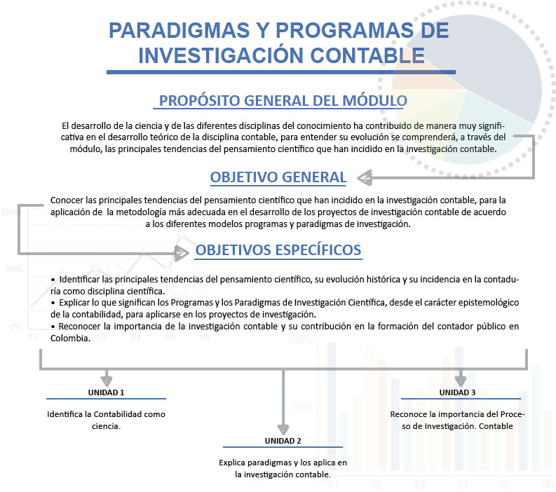

unidad 1 ubicación de la contabilidad como ciencia

Video resumen de la epistemología
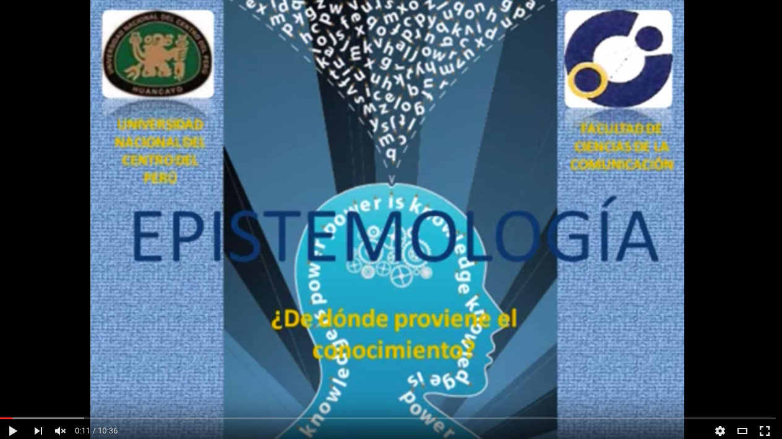
Historia epistemología enlace

Conocimiento científico
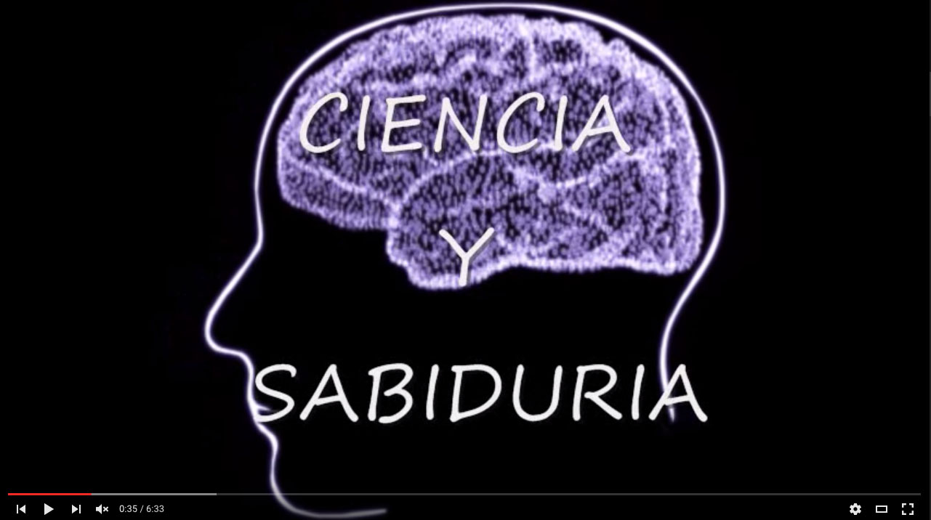
Tipos de conocimiento enlace

RELACIÓN DE CONCEPTOS

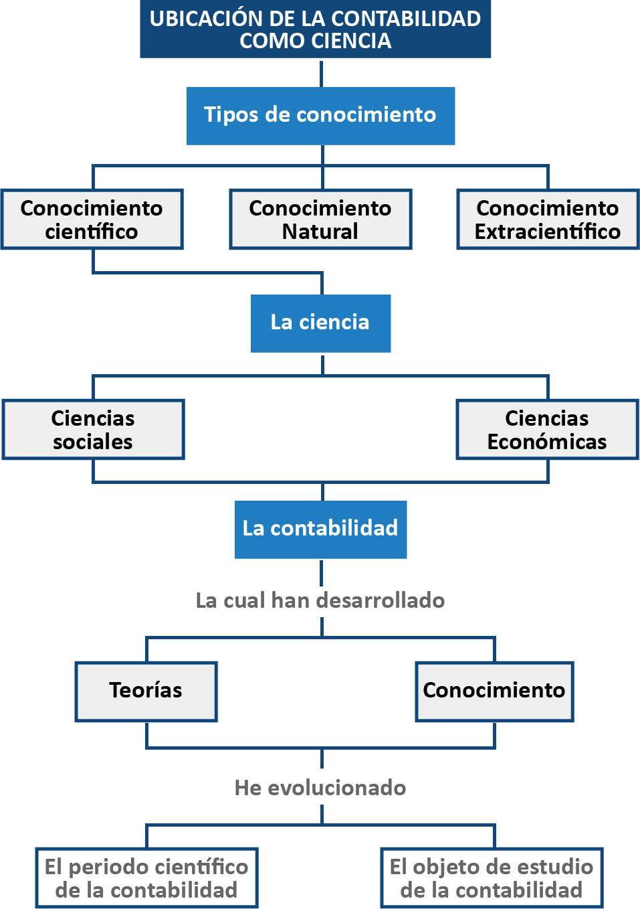

OBJETIVO GENERAL

Identificar las principales tendencias del pensamiento científico, su evolución histórica y su incidencia en la contaduría como disciplina científica.

OBJETIVOS ESPECÍFICOS

- Identificar los fundamentos del pensamiento científico, sus características y evolución, aplicándolos a la comprensión del estado del conocimiento en la disciplina contable y su evolución.
- Ubicar la contabilidad como ciencia de acuerdo al objeto del conocimiento contable, su metodología y desarrollo histórico.
- Analizar como el progreso científico de la Contabilidad y de la investigación contable han sido influenciados por las diferentes escuelas del pensamiento científico.

CONTEXTOS HISTÓRICOS DE LA CIENCIA Y DE LA METODOLOGÍA CIENTÍFICA

ELEMENTOS TEÓRICOS QUE FUNDAMENTEN EL CONOCIMIENTO CIENTÍFICO

El desarrollo de la ciencia y de las diferentes disciplinas del conocimiento han contribuido de manera muy significativa en el desarrollo teórico de la disciplina contable, para entender su evolución debemos comprender que es ciencia y que es conocimiento.

- El conocimiento

El conocimiento puede adquirirse por la práctica, la experiencia o la observación de los fenómenos que nos rodean, pero la manera de adquirirlo se realiza mediante diferentes formas de aprehender la realidad, que pueden ser empíricas (basadas en la experiencia) o mediante un proceso racional preestablecido, pero no todo conocimiento tiene igual validez o puede considerarse como científico.

Tipos de Conocimiento

Conocimiento científico:
Es el conocimiento que se adquiere siguiendo un método lógico para descubrir las causas y los principios de las cosas.
El conocimiento científico es el mismo saber natural o popular, pero desarrollado y elevado a la categoría de ciencia por el estudio y se fundamenta en leyes naturales y sociales, que se aplican para transformar la realidad y la naturaleza de acuerdo a las necesidades de la sociedad. Para que un conocimiento sea considerado corno tal, debe cumplir unas condiciones de racionalidad y objetividad, y cuando la comunidad científica lo ha evaluado y validado.

Conocimiento natural:
El conocimiento natural, popular, cotidiano, es aquel que se produce a través de la captación de los fenómenos que circundan al hombre, sin que este trate de obtener una explicación sobre las causas que lo producen. El conocimiento popular es muy útil pero su competencia científica es limitada porque se obtiene por mecanismos o métodos diferentes a los aceptados por una comunidad científica.

Conocimiento extracientífico:
El conocimiento extracientifico se encuentra constituido por el conjunto de explicaciones provisionales que el hombre ha dado, de los fenómenos que no han sido posibles de comprender o explicar. Este tipo de conocimiento cae dentro del ámbito del pensamiento mágico y la ficción.

Características del conocimiento científico:

Bunge (1960) en su obra La ciencia. Su método y su filosofía. Plantea las características que se deben cumplir para caracterizar un conocimiento como científico. En las ciencias de la de la naturaleza y de la sociedad, para considerar un conocimiento como científico se deben validar las características de Racionalidad y objetividad.

Para Bunge, los criterios de la racionalidad se refieren a:
a) Que está constituido por conceptos, juicios y raciocinios y no por sensaciones, imágenes, pautas de conducta, etc. Sin duda, el científico percibe, forma imágenes y hace operaciones; por tanto el punto de partida como el punto final de su trabajo son ideas.
b) Que esas ideas pueden combinarse de acuerdo con algún conjunto de reglas lógicas con el fin de producir nuevas ideas (inferencia deductiva). Estas no son enteramente nuevas desde un punto de vista estrictamente lógico, puesto que están implicadas por las premisas de la deducción; pero no gnoseológicamente nuevas en la medida en que expresan conocimientos de los que no se tenía conciencia antes de efectuarse la deducción.
c) Que esas ideas no se amontonan caóticamente o, simplemente, en forma cronológica, sino que se organizan en sistemas de ideas, esto es en conjuntos ordenados de proposiciones (teorías).

Que el conocimiento científico de la realidad es objetivo, significa:
a) Que concuerda aproximadamente con su objeto; vale decir que busca alcanzar la verdad fáctica.
b) Que verifica la adaptación de las ideas a los hechos recurriendo a un comercio peculiar con los hechos (observación y experimento), intercambio que es controlable y hasta cierto punto reproducible.

Ambos rasgos de la ciencia fáctica, la racionalidad y la objetividad, están íntimamente ligados.

Podemos sintetizar las principales características del conocimiento científico planteadas por Bunge en:

- El conocimiento científico es fáctico: Toda ciencia empírica comienza con una observación de los hechos y fenómenos que le interesan y los estudia.

- El conocimiento científico transciende los hechos: Una vez descritos los fenómenos procedemos a su clasificación, pero la ciencia no se limita a la mera clasificación de los fenómenos, sino que los explica formulando hipótesis y teorías.

- La ciencia es analítica: Al estudiar los objetos los descompone para ver claramente sus elementos integrantes y sus interdependencias. Esta división debe hacerse sin que se pierda la visión total del estudiado.

- La investigación científica es especializada. La ciencia está dividida en campos, pero a pesar de esta especialización, existe unidad metodológica y superando esta especialización, hay áreas de la ciencia que son interdisciplinarias.

- El conocimiento científico es claro y preciso. No cae en la vaguedad y la superficialidad. y busca la medición de los hechos.

- El conocimiento científico es verificable. Como requisito esencial con el fin de explicar un fenómeno, formula hipótesis que deben ser puestas a prueba de para probar su veracidad.

- La investigación científica es metódica. No es errática, sino planeada, sabe lo que busca y cómo encontrarlo.

- El conocimiento científico es sistemático, no es un agregado de informaciones inconexas, sino un sistema de ideas conectadas entre sí de un modo lógico.

- El conocimiento científico es general. Ubica los hechos particulares en pautas, se centra en los hechos aislados solo para hallar características comunes, las cualidades esenciales y las relaciones para generalizarlos.

- El conocimiento científico se esfuerza en descubrir y aplicar leyes. La ciencia encuentra las variables relevantes y las relaciones invariantes entre ellas.

- La ciencia es explicativa. Intenta explicar los hechos en términos de leyes, además de saber cómo son los fenómenos buscan sus causas.

- El conocimiento científico es predictivo. Transciende los hechos de experiencia para predecir como puede ser el futuro.

- El conocimiento científico no es irrefutable, cerrado y concluido, por el contrario, el conocimiento científico puede ser siempre refutado y así, hasta el principio más sólido puede ser sustituido.

- La ciencia es útil, Busca la verdad y por ello la ciencia es eficaz para proveer herramientas útiles para nuestra realidad.
- El conocimiento se convierte en conocimiento científico, no solo cumpliendo estas características, sino cuando se divulgan o se publican estos conocimientos desconocidos y que estos sean aceptados por la comunidad científica.

La ciencia
La ciencia debe entenderse como el conjunto de conocimientos científicos que adquiridos de manera metódica, racional y objetiva, que describen, predicen y explican fenómenos. Así, la ciencia puede caracterizarse como el conocimiento racional, sistemático, exacto, verificable y, por consiguiente, falible.

Más recientemente, Bunge (1985, pág. 10) la define como “el estudio de la realidad por medio del método científico y con el fin de descubrir las leyes de las cosas”.

Se considera que los principales objetivos de la ciencia son analizar, explicar, predecir y aplicar, por tanto, la ciencia analiza determinados hechos con el fin de ofrecer explicaciones de fenómenos, reconstruir el pasado o hacer predicciones futuras que se destinan para aplicar el conocimiento. De lo anterior se puede deducir, por tanto, que la ciencia implica conocimiento, pero no cualquier conocimientos, sino el de carácter científico. La ciencia es analítica, la investigación científica, al estudiar los objetos los descompone para ver claramente sus elementos integrantes.
Cada ciencia se define por su objeto (lo que conoce) y por su método (la manera en que conoce), es decir que cada ciencia comienza siempre a partir de ciertos supuestos aceptados y compartidos, que se toman de la representación, del pensar y opinar cotidianos, por donde comienzan las ciencias, pero el conocimiento científico racionaliza la experiencia en lugar de limitarse a describirla. Es decir, la ciencia no se limita a la mera clasificación de los fenómenos, sino que los explica.

Clasificación de las ciencias
A través del tiempo, se han elaborado diferentes clasificaciones de las ciencias, algunas clasificaciones han sido superadas, mientras que otras se conservan vigentes, por ejemplo algunas clasificaciones realizadas han sido: Platón (dialécticas, físicas, éticas y poéticas), Aristóteles (especulativas, prácticas y poéticas); Bacon (De la razón, de la imaginación y del entendimiento); Comte (matemática, mecánica. astronomía, física, química, biología y sociología); entre otros.
Bunge (1983), clasifica las ciencias atendiendo al objeto material y formal de estudio, distinguiendo entre ciencias formales y ciencias factuales o empíricas: La diferencia primera y más notable entre las varias ciencias es la que se presenta entre ciencias formales y ciencias fácticas, o sea, entre las que estudian ideas y las que estudian hechos.
Para Rudolf Carnap, Las ciencias se dividen en:

- Formales: Estudian las de as formas de inferencia Lógica y Matemáticas, por eso no tienen contenido concreto, es un contenido en contraposición al resto de las ciencias fácticas o empíricas.
- Naturales: En ellas se encuadran las ciencias naturales, que tienen por objeto el estudio de la naturaleza. Siguen el método científico: Astronomía, física, Química, Geología.
- Sociales: Son todas las disciplinas que se ocupan de los aspectos del ser humano, cultura y sociedad. El método depende de cada disciplina particular: Antropología, Sociología, Economía, Historia, Psicología, Geografía, trabajo social.

En tales clasificaciones la economía aparece como ciencia empírica y social. La economía, que es la rama que podemos asociar la contaduría, posee naturaleza empírica como consecuencia del estudio de los fenómenos que ocurren en el universo con el fin de explicar sucesos pasados o predecir acontecimientos futuros en relación con el comportamiento humano, dado su carácter social.

El concepto de ciencia o de saber científico suele realizarse atendiendo a sus alcances como proceso de investigación y como resultado de dicho proceso realizado de acuerdo con un método científico, se orienta a la consecución del saber que denominaríamos conocimiento científico, resultado o producto.

EJERCICIOS DE APRENDIZAJE
Para este capítulo se utiliza como Bibliografía principal el capítulo I del libro:
García, I. (2010). Síntesis de la ciencia contable, ISBN: 978-84-693-2673-2, Edición Libro electrónico gratuito disponible en: www.eumed.net/libros/2010b/686/

Leer y realizar las siguientes actividades:

1. Hacer un cuadro comparativo donde se diferencien los diferentes tipos de conocimiento
2. Analizar los diferentes tipos de conocimientos generados por la disciplina contable y clasificarlos de acuerdo con sus características

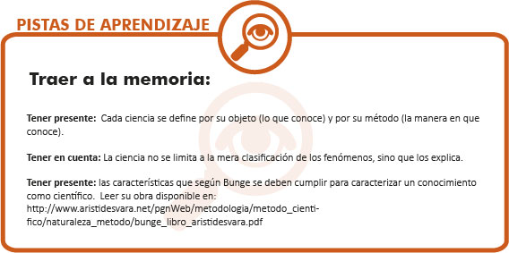

LA CONTABILIDAD COMO DISCIPLINA CIENTÍFICA

LA CONTABILIDAD COMO CIENCIA

Por su contenido de carácter económico, la contabilidad pertenece al grupo de las ciencias sociales y tiene relación de afinidad con la economía, con la estadística y con las finanzas, La contabilidad es una ciencia empírica y por lo tanto sus conclusiones deben compararse necesariamente con la experimentación y observación de la realidad, para dar solución a problemas concretos y hacer aportes para mejorar la calidad de vida humana.

Las Ciencias Sociales nos enseñan a descubrir y explicar patrones de comportamiento de las personas y de grupos de personas, bajo este postulado es que debe mirarse el tema de la Contabilidad, que debe permanentemente innovar y relacionarse de acuerdo con el comportamiento de las economías que principalmente son manejadas por grupos de personas, donde entra la capacidad de pensamiento y su relación con la investigación, para dar un nuevo concepto a la contabilidad y acercarlo a lo que es el concepto de ciencia.

¿La contabilidad es una ciencia social?

Para poder responder esta incógnita debemos observar si lo que la contabilidad hace investigación cuando plantea una serie de conceptos para encontrar la solución de una incógnita, elevándose por encima de lo meramente procedimental y aplicando el concepto de “Investigación” como el método seguido para construir hipótesis o teorías, así como para aceptar su validez o su refutación, logrando que la contabilidad no esté tan distante de las ciencias sociales.
Jorge Tua pereda asegura de que “compartimos también la lógica de la formulación de hipótesis y teorías. Compartimos también la lógica de la validación”. De la misma manera hay otros autores que apoyan esta concepción apoyándose en diferentes argumentos como Juan Carlos Viegas (2003) en su texto La Contabilidad en Crisis. ¿Técnica o ciencia?, al concluir que la contabilidad debe de estar fundamentada en la ciencia para poder Salir de la crisis en que se encuentra puesto que la información contable en los tiempos actuales permanece en un cambio constante lo que conlleva a que esta maneje cierto grado de incertidumbre y esto en el ámbito económico y social es perjudicial para la toma de decisiones.
Por otro lado hay otros autores que controvierten este concepto y relacionan la contabilidad como una técnica destinada a producir resultados útiles. Todo esto depende del alcance de la profesión aplicada en los agentes económicos, en las empresas y las instituciones, por tanto se deben desarrollar nuevas líneas de pensamiento frente a los hechos del acontecer diario y esto es precisamente uno de los fundamentos para que la contabilidad sea tenida en cuenta más que como una profesión o una técnica, una verdadera ciencia que supere las limitantes del pensamiento actual hacia nuevos horizontes donde se dejen de lado fundamentos que limiten la capacidad de los nuevos contadores y romper con los paradigmas y axiomas impuestos hasta hoy.
Teniendo en cuenta para que el concepto de contabilidad se pueda explicar como una ciencia, entonces consideramos que la misma debe cumplir con ciertas características correspondientes a la ciencia que vimos anteriormente:

- El concepto de contabilidad como ciencia, esta debe ser verificable ya que los hechos que la relacionen se pueden comprobar posteriormente;
- la contabilidad debe ser sistemática, lo que nos indica que se trata de un sistema de ideas que se encuentran conectadas entre sí.
- El concepto de contabilidad debe ser comunicable, claro y preciso, y que sus conclusiones pueden comprobarse y ser validadas.
- ser predictiva, ya que la contabilidad puede predecir el modo en el cual ocurrirán ciertos hechos y fenómenos que pueden afectar a las instituciones, la economía, o a la sociedad positiva o negativamente.
- La contabilidad debe trascender los hechos, es decir que el descubrimiento de un hecho deriva en nuevas investigaciones, y adoptando todos los nuevos hechos.
- La contabilidad como una ciencia aplicada, se encarga de tomar aquellos problemas y los fenómenos económicos que se suelen ocurrir durante el desarrollo de cualquier tipo de empresa o entidad financiera. Busca soluciones mediante un análisis aplicando sus técnicas, principios y métodos, para proporcionar una información con mucha más objetividad.

Podemos concluir que la contabilidad es una Ciencia Social que se diferencia en la forma o los procedimientos que cada una realizan para hacer investigación, además es Ciencia Social porque la información brindada por la contabilidad es utilizada para la toma de decisiones que pueden alterar el entorno de la sociedad, con lo que el concepto de contabilidad como ciencia adquiere una mayor importancia en el contexto económico y financiero actual. Debemos tener en cuenta que ninguna ciencia es autosuficiente y en este caso, podemos ver que el concepto de contabilidad depende del apoyo de otras ciencias para que pueda explicarse y ejecutarse.

Por otra parte, e independientemente del status de ciencia que se le asigne a la Contabilidad, cada vez se observan más avances en la aplicación del método científico a los trabajos de investigación contable y una rigurosidad de un trabajo metódico y sistemático.

EJERCICOS DE APRENDIZAJE

Responder las siguientes preguntas y discutirlas en un foro con los demás compañeros:
¿De acuerdo a los principios de Bunge, La contabilidad es objetiva y Racional?
¿Podemos considerar sus conocimientos como científicos?
¿Es realmente una ciencia?
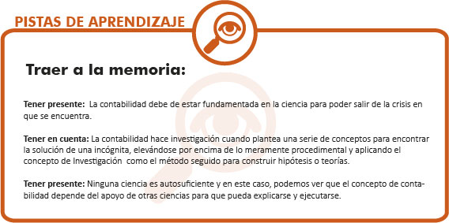

ESCUELAS DE INVESTIGACIÓN CONTABLE Y SUS INFLUENCIAS

LA TEORÍA DEL CONOCIMIENTO Y SU EVOLUCIÓN

Con el tiempo han madurado diferentes corrientes de pensamiento, de escuelas filosóficas que han utilizado diferentes métodos y han postulado diferentes teorías, inclusive con tendencias opuestas, así la ciencia en su historia ha estado llena de errores, que en su tiempo se consideraron como verdades irrefutables, o por el contrario rechazó teorías que después fueron aceptadas, por lo tanto lo que hoy aceptamos como verdad puede ser falseado en un futuro.

Por tanto debemos analizar el contexto en que se desarrollaron ciertos postulados, teorías o conocimientos tales como las circunstancias históricas, sociológicas, científicas, económicas, conocer la realidad, desde la experiencia, desde de nuestro contexto, desde su enfoque científico y político. Aquí es donde la epistemología se debe ocupar de analizar estos problemas y debe proporcionar unas bases sólidas para iniciar un proceso de investigación contable que permita generar productos que tengan un impacto en su objeto de estudio.

La epistemología y el conocimiento científico

La epistemología (del griego, episteme, ‘conocimiento’ y logos, ‘teoría’) es la rama de la filosofía que estudia la teoría del conocimiento y las relaciones entre el sujeto que conoce y el objeto conocido. Estudia la investigación científica y su producto, el conocimiento científico.

La epistemología contribuye a la dilucidación del tipo de proceso llevado a cabo por cualquier grupo de individuos que utilizaron determinado Método para acceder al objeto de estudio. Así pues al hablar de ciencia y de metodología, no podemos ser ajenos a la importancia de la epistemología, pues nos sirve para:

- Sentar las bases de lo que se entiende por investigación y por conocimiento.
- Dilucidar problemas tales como las circunstancias históricas, sociológicas que llevan a su obtención.
- Cuáles han sido y cuáles son los criterios por los cuales se justifican o invalidan ciertas teorías o conocimientos.
- Entender un poco más sobre el conocimiento en sí y analizar más profundamente el porqué de ese conocimiento, de donde viene, cuáles son sus bases, razones y fundamentos.
- Brindar las bases del conocimiento para aplicarlo a una realidad laboral, a nivel del razonamiento epistemológico, que permita validar o refutar este conocimiento para aplicarlo a nuestro contexto y realidad.

El objeto material de una ciencia es aquello de lo que se ocupa aquella ciencia, puede ser común a otra ciencia, concretamente en el caso de la contabilidad es su interpretación convencional se ocupa de la problemática económica. Así pues, su objeto material es la realidad económica.
Si se tiene suficiente fundamentación epistemológica acerca del objeto de estudio, podemos generar nuevos conocimientos, capaces de generar un pensamiento crítico teniendo como punto de partida la investigación con conocimientos válidos, que gocen de solidez científica para buscar soluciones a los múltiples problemas que la sociedad moderna padece.

La epistemología hace alusión a la idea de Método como elemento constitutivo del conocimiento científico. Por método se entiende la manera de abordar las cosas y alcanzar los elementos que las constituyen; para ello, cada individuo traza una ruta a seguir en su propósito de adquirir el conocimiento, de tal forma que diseña toda una secuencia de actividades de búsqueda (investigación) para alcanzar un objetivo claramente predeterminado.

Como Método Sabino(1992:24) entiende en su significado general el modelo lógico que se sigue en una investigación científica, la perspectiva epistemológica que se adopta para indagar sobre la realidad, diferenciándolo claramente del concepto Metodología comprendido como el conjunto de técnicas y procedimientos usados en la actividad investigativa para abordar el objeto de estudio.
La epistemología y las diversas tendencias en su desarrollo histórico, no pueden ser tratadas a partir de un solo enfoque sino explicativamente. En relación con determinadas perspectivas de fondo para organizar, explicar y evaluar las múltiples direcciones hacia las cuales se orienta el esfuerzo humano por entender el fenómeno de la ciencia, a partir de lo cual cada quien podría decidir y hacer sus propias selecciones de trabajo.
El proceso de crear conocimiento y de hacer ciencia, deberá examinar críticamente los presupuestos aceptados o si se pueden aceptar otros distintos que nos pueden llevar por caminos diferentes y que también pueden llevarnos a conclusiones diferentes.

Los postulados o paradigmas epistemológicos evolucionan y cambian a partir de los propios avances de las ciencias, por lo tanto las teorías de la ciencia no se pueden considerar como estáticas e inmutables, lo que plantea un desafío para abrir nuestras mentes a nuevas interpretaciones más allá de los paradigmas tradicionales, con miras a lograr avances significativos hacia el futuro, para alcanzar el bienestar social desde nuevos paradigmas acordes con la realidad del planeta.

El paradigma científico, entendido como un conjunto de prácticas que define o configura una disciplina durante un lapso determinado, establece lo que se debe observar y someter a examen, el tipo de preguntas que deben realizarse para indagar y encontrar respuestas con base en el objetivo y cómo deben ser interpretados los resultados de la investigación. Los paradigmas son una especie de patrones o modelos en los que se forman diferentes teorías.

Los Paradigmas en investigación:

Sobre el particular tema de la indagación científica, y partiendo de la premisa según la cual el proceso de investigación se orienta a la búsqueda y desarrollo de conocimiento es importante retomar un aparte de Martínez (2002: 23) quien expresa que un conocimiento sin referencia y ubicación en un estatuto epistemológico que le dé sentido y proyección no sería conocimiento. El método para alcanzar ese conocimiento también estará siempre ligado a un paradigma específico, que le fija el camino a recorrer, y atado a una función ideológica que le determina las metas y a la cual sirve. El método, por tanto, está inserto en un paradigma; pero el paradigma, a su vez, está ubicado dentro de una estructura epistemológica.

Los paradigmas en investigación y su influencia en las teorías contables y en la investigación se estudiarán con más detalles en el siguiente capítulo, pero para esto debemos tener presente la evolución de la teoría contable.

La evolución de la teoría contable

Haremos un repaso de lo que es la teoría contable, sin profundizar en estos contenidos ya estudiados durante la carrera.
En un primer intento de reseñar la evolución histórica de la Contabilidad, y siguiendo a
Montesinos Julve (1997) citado por Mileti y otros (2001), se consideran cuatro grandes períodos en el desarrollo de la Contabilidad:

- Período empírico: Comprende desde la Antigüedad y la Alta Edad Media hasta 1202, fecha del “Liber Abaci” de Leonardo Fibonacci de Pisa. se desarrolla una actividad mercantil floreciente que exige el perfeccionamiento gradual de la técnica contable que pasará de la Partida Simple al método de la Partida Doble
- Período de génesis y aparición de la Partida Doble: Se inicia con la revitalización del comercio como consecuencia de las Cruzadas, en el siglo XIII y se extiende hasta la publicación de la obra de Pacioli en 1494. La aparición del capitalismo introduce el principio de racionalidad en sus operaciones y para ello necesita contar con un sistema de registro que le permita al empresario mantener un contacto permanente con la marcha general del negocio y contar con un mínimo de información sobre los acontecimientos económicos en los que participa
- Período de expansión y consolidación de la Partida Doble: Secaracteriza por la generalización universal del uso de la partida doble, pero no hay avances técnicos ni científicos de importancia y se extiende hasta la primera mitad del siglo XIX. Las doctrinas contables se ocupan sólo del campo referido a la técnica de las anotaciones en partida doble y limita la Contabilidad al estudio y explicación del funcionamiento de las cuentas.
- Período científico: que comienza en el siglo XIX y se extiende hasta nuestros días, que a continuación analizamos en más detalle.

El periodo científico de la contabilidad.

La formación histórica de la Contabilidad muestra como sus planteamientos cambian a lo largo del tiempo, afectando todas las prácticas que se desarrollan en el terreno profesional, por lo tanto se debe estudiar y analizar La Teoría Contable como un motor indiscutible de la evolución de la contabilidad en los últimos 100 años, en el cual el periodo científico se hace la separación entre la teneduría de libros y la ciencia de la contabilidad orientada hacia problemas económico-administrativos.

Cuando se habla de Teoría Contable está haciéndose referencia a los principios ontológicos, epistemológicos y metodológicos que pretenden explicar-comprender, de forma sistemática y racional, las prácticas, procesos, procedimientos, técnicas, tecnologías e, incluso, las reglas contables.

Dentro de los ejemplos más significativos de las teorías contables a nivel internacional, Gómez (2008) cita las diferentes teorías diferenciadas como las de aquellos de modelo descriptivo, normativo y crítico (Cooper & Sherer, 1984). También otras caracterizadas, desde concepciones sociológicas, como corrientes funcionalistas, interpretativas, estructuralistas radicales y humanistas radicales (Chua, 1986; Larrinaga, 1999).

En el periodo científico de la contabilidad existen numeras tendencias y escuelas que el profesor Montesinos (1978, p. 176) agrupa en cinco corrientes doctrinales, como las resume García, I. (2010):

- Doctrinas jurídico-personalistas. La teoría personalista de la escuela Cerboniana considera que el objeto formal de la contabilidad se corresponde con los derechos y obligaciones de los sujetos que participan en la administración de un patrimonio. Por extensión, la teoría jurídica considera que todo asiento o anotación contable traduce un hecho jurídico (Vlaemminck, 1961, p. 321).
- Doctrinas contistas y neo-contistas. Mientras que la escuela contista está muy vinculada a la personificación de las cuentas, los neo-contistas se preocupan por la noción de valor captada y manifestada a través de las cuentas.
- Enfoque económico. Partiendo de la noción de valor del neocontismo, este enfoque abandona el personalismo de las cuentas hacia la contabilidad como sistema de control y administración de las haciendas. Montesinos (1978, p. 222) distingue diez líneas de investigación en relación con este enfoque: controlismo, hacendismo, la escuela de economía hacendal, la doctrina alemana de economía de la empresa, patrimonialismo, la teoría de las causas económicas, el desarrollo de la contabilidad de costes, la contabilidad no monetaria, contabilidad social y el enfoque integral de la contabilidad económica.
- La teoría matemática y el empeño formalizador. Su objetivo último es traducir a lenguaje matemático las teorías contables. Métodos axiomaticos o lógicos orientados a dotar de rigor a las predicciones contables (Cañibano, 1996, p. 39).
- La introducción de aspectos conductistas y la concepción comunicacional. La característica básica de este enfoque es la consideración de la contabilidad como sistema de información orientado a satisfacer las necesidades informativas de los distintos usuarios con el fin de facilitar la toma de decisiones.

La dinámica y desarrollo de la teoría Contable en Colombia

La dinámica y desarrollo de la teoría Contable en Colombia (1970-2000), ha estado enfocada en su enseñanza y asociada al trabajo investigativo desarrollado en los periodos más significativos, descritos así por Gómez, (2008):

- Años 70: La investigación científica (el método científico) como opción de Teoría Contable., La necesidad de la Investigación Contable, se apoyó de la Teoría contable, con el propósito de dotar de fundamentación racional y científica a la contabilidad, con una interpretación de la Teoría Contable, con el estudio riguroso del Método (apartándose de la teoría contable en el contexto Norteamericano en los años 40 y 50 por las instituciones profesionales y llegada a Colombia en los 70), con el objetivo de la construcción de una contabilidad racional, en pro de perseguir una “contabilidad científica” que reconociera las condiciones de la realidad local.

De esta manera, la “Disciplina Contable”, como conocimiento sistematizado, se fue posicionando en el país, mostrando sus potencialidades más allá del ejercicio profesional soportado en la “práctica”.

- Años 80: La epistemología moderna convencional como fuente de la teoría contable. Este periodo se caracteriza por el tránsito de la enunciación sobre la necesidad del método científico, y del foco en el materialismo, para abordar otros desarrollos de la epistemología como Bachelard,
Karl Popper, entre otros, y textos base de la filosofía, la Historia y la Sociología que conformaron la teoría crítica (Escuela de Frankfort, entre otros), especialmente en las metodologías que, desde bases socio-epistemológicas, explican la evolución de la contabilidad como disciplina científica (Cañibano y Angulo, 1998).

Varios elementos de la contabilidad y la normatividad fueron evaluados desde lecturas de la economía política, aspectos como la inflación y su tratamiento contable, reflejan la asunción de teorías del valor desde los clásicos en la disciplina económica.

- Años 90: La metodología y la socio-epistemología como concreción de la teoría contable; las lecturas desde otras disciplinas. Discusiones metodológicas de la evolución en las teorías contables. La socio-epistemología fue la base de debate y se llevaron a mayor relación con la contabilidad tales visiones. Los textos de Kuhn, Lakatos, Feyeraben y otros autores, fueron fundamentales en la Reflexión de los PROGRAMAS Y PARADIGMAS DE LA INVESTIGACIÖN CONTABLE.

La evolución de la teoría contable hacia el concepto de ciencia, fue a partir de los años 90, como lo menciona Gómez (2008): “…los cursos de teoría contable se centran en las discusiones metodológicas. Estas discusiones comienzan una interrelación más cercana con las tendencias de regulación y logran ampliar la mirada sobre las causas sociales, económicas y políticas que gestan los diferentes procesos de normativos, así como sus efectos económicos. Algunos temas de estirpe técnico, y otros de fondo generalista, se consolidan como centro del debate, entre ellos los procesos de producción de información en contextos inflacionarios, el problema de la información contable en las decisiones organizacionales, la contabilidad y la responsabilidad social, la contabilidad medioambiental, entre otros.”

- Años 2000: La Teoría contable como espacio institucional, surge la necesidad de los acuerdos colectivos mínimos.

Este periodo inicia con una fuerte institucionalización de la Teoría Contable se evidencia la necesidad de contrastación empírica por medio de la investigación aplicada. Los procesos internacionales de regulación contable (estandarización – convergencia NIC-NIIF) han llevado paulatinamente, en este periodo, a retomar las tenciones entre las reglas contables basadas en autoridad versus el conocimiento de base científica.
Como vemos, el proceso de constitución de la Contaduría Pública estuvo marcado en el país por la predominancia del ejercicio empírico de un oficio que, con la consolidación de su estatus como profesión liberal, ingresó a la Universidad manteniendo una alta dosis de entrenamiento en el manejo de reglamentaciones y normas.

Desarrollo histórico de la contabilidad y su enfoque
El enfoque profundamente pragmático y legalista del enfoque profesional; las tendencias externas en las prácticas más aceptadas; y el contexto legal en que se fundó el rol profesional sin hacer énfasis en el proceso de la racionalización como base del conocimiento científico (Zuleta, 1993) citado por Gómez (2008), llevo a que la “investigación científica”, la Epistemología y la ciencia social, no fueron preocupaciones centrales en la formación de con una visión científica. Por tanto lo importante ha sido la Profesión, como práctica, antes que la disciplina como conocimiento, haciendo evidente una debilidad profesional para comprender las disciplinas económicas o sociales, problema ya identificado en Norteamérica en 1960 (Mattessich, 2002).

Esto llevo a la búsqueda de visiones alternas al desarrollo de las corrientes y tradiciones latinas de la disciplina contable asociadas a los contextos socio-históricos, a la actividad mercantil y comercial .La caracterización de estas corrientes permitió evidenciar los matices generales entre las visiones anglosajonas y europeas.

La visión anglosajona está más asociada con los aspectos “financieros”, y más relacionada con las grandes corporaciones y los mercados financieros. En cambio la visión europea, es de mayor fondo a nivel operacional y productivo, en el sector industrial, comercial y de servicios propio de las empresas europeas.

Con ello se logran tejer distinciones concretas sobre el rol de la contabilidad y el control, entre usos financieros basados en la rentabilidad y sentidos operativos dirigidos primordialmente hacia la productividad.

Acá nos surge entonces la necesidad de hacer un análisis de cuál es entonces el objeto de estudio de la contabilidad como ciencia.

El objeto de estudio de la contabilidad

La epistemología plantea que para que un conocimiento sea científico, debe definir como mínimo cual es el Objeto, el Método y las Teorías que constituyen su núcleo.

Se entiende por objeto todo aquello que es materia de consideración o conocimiento por parte del sujeto. También por objeto se puede entender el fin, de un acto del sujeto, lo que supone una intencionada referencia y el término de dicha intencionalidad.

Por tanto muchas de las discusiones en la Teoría Contable, se han centrado en definir cuál es el objeto de estudio de la contabilidad y su método, teniendo en cuenta que la teoría contable ha tenido más énfasis la preocupación por el Objeto, que por el Método en sí.

A la ciencia de la Contabilidad se le ha atribuido tradicionalmente como objeto material una realidad de naturaleza genuinamente económica. Pero dentro de los últimos avances experimentados por nuestra disciplina se ha llegado a poner de manifiesto que no hay razón alguna para que la Contabilidad no pueda ocuparse de fenómenos no económicos (Ijiri, 1967).
De este modo el objeto de estudio de la contabilidad ha sido el punto de mayor discusión, pues desde allí es desde donde se puede ampliar la mirada tradicional de la contabilidad sobre los procesos económicos y financieros, para llevarla al plano contable de lo social, lo ambiental, lo cultural, entre otros ámbitos (Gómez, 2008). Así los autores locales han planteado como objeto de estudio de la contabilidad: los Recursos, la Riqueza, la Información, el control y la racionalidad entre otros.

La contabilidad como “ciencia social” ha sido sobre un propósito en la concepción de la contabilidad y para esto en el país se ha buscado interpretar “fenómenos sociales” a través de diferentes metodologías de investigación, dirigidas desde las perspectivas sociológicas.

De este modo podemos definir la contabilidad como la define el profesor Cañibano (1973): “ciencia de naturaleza económica, cuyo objeto es el conocimiento pasado, presente y futuro de la realidad económica en términos cuantitativos a todos sus niveles organizativos, mediante métodos específicos apoyados en bases suficientemente contrastadas a fin de elaborar una información que cubra las necesidades financieras externas y las de planificación y control internas”.

El profesor Gonzalo Angulo (1983) considera la Contabilidad como “una ciencia empírica, de naturaleza económica, cuyo objeto es la descripción y predicción, cualitativa y cuantitativa, del estado y la evolución económica de una unidad específica, realizada a través de métodos propios de captación, medida, valoración, representación e interpretación, con el fin de poder comunicar a los usuarios una información objetiva, relevante y válida para la toma de decisiones”.

Por su parte Mattessich en el texto “Accounting and analytical methods” (1964), considera la contabilidad como "Una disciplina que tiene por objeto la descripción y proyección cuantitativa de la circulación de la renta y de los agregados de riqueza mediante un método basado en un conjunto de premisas o hipótesis básicas enunciadas”. Estas hipótesis son:

- Valores monetarios.
- Intervalos temporales.
- Estructura.
- Dualidad.
- Agregación.
- Objetos económicos.
- Desigualdad de los derechos monetarios.
- Agentes económicos.
- Entidades.
- Transacciones económicas.
- Valoración.
- Realización.
- Clasificación.
- Datos utilizados.
- Duración.
- Extensión.
- Materialidad.
- Imputación.

Podemos entonces decir que el fin principal de la Contabilidad es suministrar sistemas de información de gestión satisfactorios u óptimos, en todo caso, para necesidades específicas (MATTESSICH en ALVAREZ Y SÁEZ, 1976).

LECTURA GUIA
Gómez, M. (2008). Dinámica de la concepción y la enseñanza de la teoría contable en Colombia (1970-2000): Una exploración institucional. Documentos FCE. Escuela de Administración de Empresas y Contaduría Pública (3). pp. 1-40.
Disponible en: http://www.bdigital.unal.edu.co/762/

Los aportes de Mattessich al objeto y teoría de la contable
En esta discusión de la contabilidad de la ciencia y su objeto, es importante reconocer los planteamientos de Mattessich, quien plantea la contabilidad como una ciencia de carácter empírico, social y positivo-normativo, para entender la contabilidad en su dimensión de saber, pero ante todo en definir cuál es el objeto o propósito de la contabilidad como ciencia, orientada a fines específicos en diferentes entornos donde los sistemas contables donde se han desarrollado

tradicionalmente. En tal sentido, Richard Mattessich no sólo logra utilizar los modelos más avanzados en filosofía de la ciencia, sino además logra una definición del objeto, método y metodología de la contabilidad (Cañibano, 1974).

Siguiendo el lenguaje y la metodología de la contabilidad, Mattessich formula tres tradiciones de investigación, con el criterio de enfoque ecléctico de Hendriksen (1974), de programas complementarios y no excluyentes que presenta Montesinos (1978), y las consideraciones multi-paradigmáticas de Gonzalo y Cañibano (1996), cuando presentan los programas y subprogramas de investigación (planteados por Lakatos, quien se estudiara en la siguiente unidad), como un conjunto de supuestos generales sobre las actividades y procesos en un campo de estudio y sobre los métodos más apropiados a usar para investigar los problemas y construir las teorías en ese campo., El profesor Mattessich plantea estas tradiciones de investigación, sin dejar de lado la influencia de Khun (los paradigmas de investigación, que serán también descritos en la unidad 2).
Mattessich considera la contabilidad una ciencia aplicada, que persigue el fin práctico de medir los factores de riqueza en una entidad económica y su flujo desde su creación, distribución y destrucción. Acá se diferencia la ciencia pura que busca la relación causa-efecto (crear nuevos conocimientos) y la ciencia aplicada que se orienta a la relación fines-medios.

Así Mattessich propone la metodología de CoNAT (Teoría normativo condicional), como instrumento para alcanzar los fines propuestos por el sistema contable, lo que exige una jerarquía de objetivos y requiere una metodología flexible que permita el tratamiento adecuado a los diversos objetivos; a este respecto Mattessich propone el CoNAM (Metodología normativo condicional), que incorpora juicios de valor en la propia teoría y ofrece diversos modelos para la determinación de objetivos contables específicos.

Vemos como los aportes de Mattessich tienen una amplia fundamentación en filosofía de la ciencia conociendo y aplicando en su construcción contable, el falsacionismo Popperiano, los paradigmas kuhnianos, los programas de investigación lakatosianos, las tradiciones de investigación de Laudan, además de los conceptos de otros autores, de ahí la importancia de conocer los planteamientos epistemológicos que más aportes le han hecho a la ciencia contable como son Khun y Lakatos con sus paradigmas y programas de investigación

Escuelas de investigación y sus influencias en la ciencia contable

Como vemos la investigación entendida como proceso de reflexión y contrastación de los problemas del entorno, desde enfoques metodológicos y delimitados en el campo, es la manera de poner a prueba las teorías contables y buscar procesos de explicación y comprensión para nuestra propia realidad, así el pensamiento contable ha atravesado varias fases o etapas, las cuales se enmarcaron dentro de determinados paradigmas de investigación.

Ron, G. (2004) señala como los abordajes científicos en la investigación contable han sido influenciados por los diferentes enfoques epistemológicos. Señala a principios del siglo XVII a Francis Bacon como uno de los primeros que estudiaron el método de la ciencia moderno. Según Bacon, el fin de la ciencia es ser útil al hombre, y se alcanza obteniendo datos a través de la observación sistemática y metodológica, derivando de ellos teorías.

Surge así la concepción inductivista de la ciencia donde de un número de enunciados singulares se generaliza hasta llegar a un enunciado universal (de lo particular a lo general). las teorías científicas como estructuras organizadas que favorecen el desarrollo de la ciencia y así Thomas Khun realiza un aporte significativo a las teorías como estructuras con su obra" La estructura de las revoluciones científicas".
La aportación de Kuhn gira en torno a los conceptos de Paradigma, Ciencia Normal y Revoluciones Científicas y define los paradigmas como las “realizaciones científicas universalmente reconocidas que, durante cierto tiempo, proporcionan modelos de problemas y soluciones a una comunidad científica” (Kuhn, 1970, p. 13). Por tanto la ciencia normal está compuesta por los paradigmas aceptados, pero la existencia de fenómenos inexplicados, que no pueden ser incorporados a la teoría, generan situaciones de crisis. Estas crisis son superadas a través de periodos de innovación denominados revolución científica que conllevan la sustitución de determinados paradigmas previos por otros explicativos de los fenómenos originarios de la crisis.

La evolución del pensamiento y el saber contable ha sido analizado, básicamente, desde los enfoques científicos de Kuhn (paradigma y matriz disciplinar), de Lakatos (programas de investigación) y de Lauden (tradiciones de investigación), y más recientemente, desde la perspectiva del realismo crítico, el postestructuralismo y la consideración del desarrollo tecnológico (aproximación postmodernista). Es así como la investigación contable ha sido influenciada en parte por los filósofos de la ciencia Karl Popper, Thomas Khun, Imre Lakatos, W. Stegmuller, entre otros.

EJERCICIOS DE APRENDIZAJE

1. Leer el artículo de Mileti, Páginas 330 a 335 y hacer un mapa mental de las diferentes teorías y enfoques que ha tenido la contabilidad en el periodo científico, atendiendo a las distintas corrientes doctrinales descritas en:

MILETI, M. BERRI, A. GASTALDI, J. y otros (2001). Evolución histórica de la contabilidad y su relación con la investigación y regulación contable en Estados Unidos, Sur de Europa y Argentina. Sextas Jornadas "Investigaciones en la Facultad" de Ciencias Económicas y Estadística. Argentina.
Disponible en: http://www.fcecon.unr.edu.ar/investigacion/jornadas/archivos/miletievoluc01.pdf

2. Investigar y hacer un cuadro sinóptico, con las tradiciones de investigación, planteadas por el profesor Mattessich.

3. Discutir cual es el objeto de la contabilidad como disciplina científica y en la amplitud de ámbitos en que puede tener aplicación.

4. ¿Cuales son las características del inductivismo y el falsacionismo?

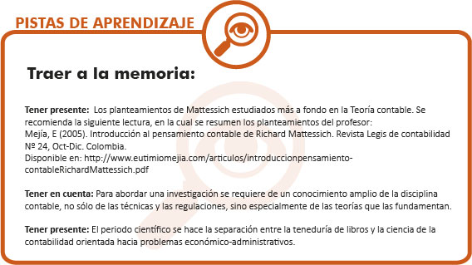

unidad 2 PARADIGMAS Y PROGRAMAS DE INVESTIGACIÓN CONTABLE

Introducción a los Paradigmas

Proyectos enlace
Programas de investigación
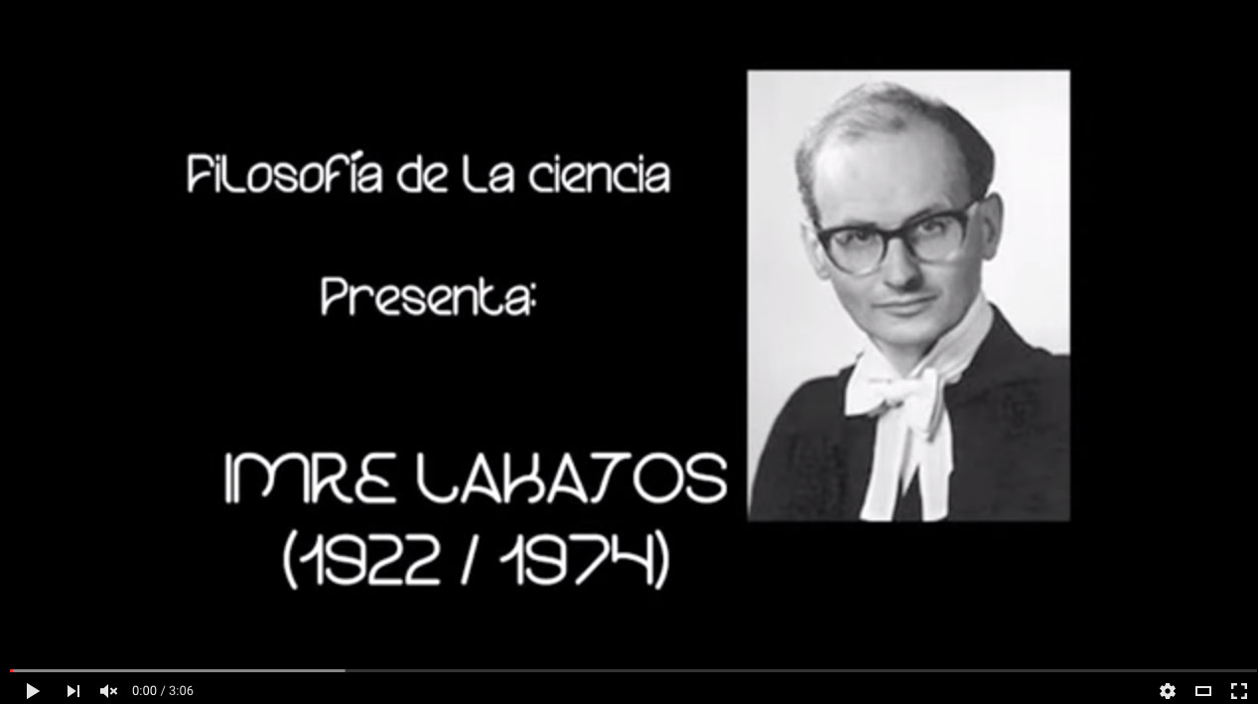
Filosofía de la ciencia: Lakatos enlace

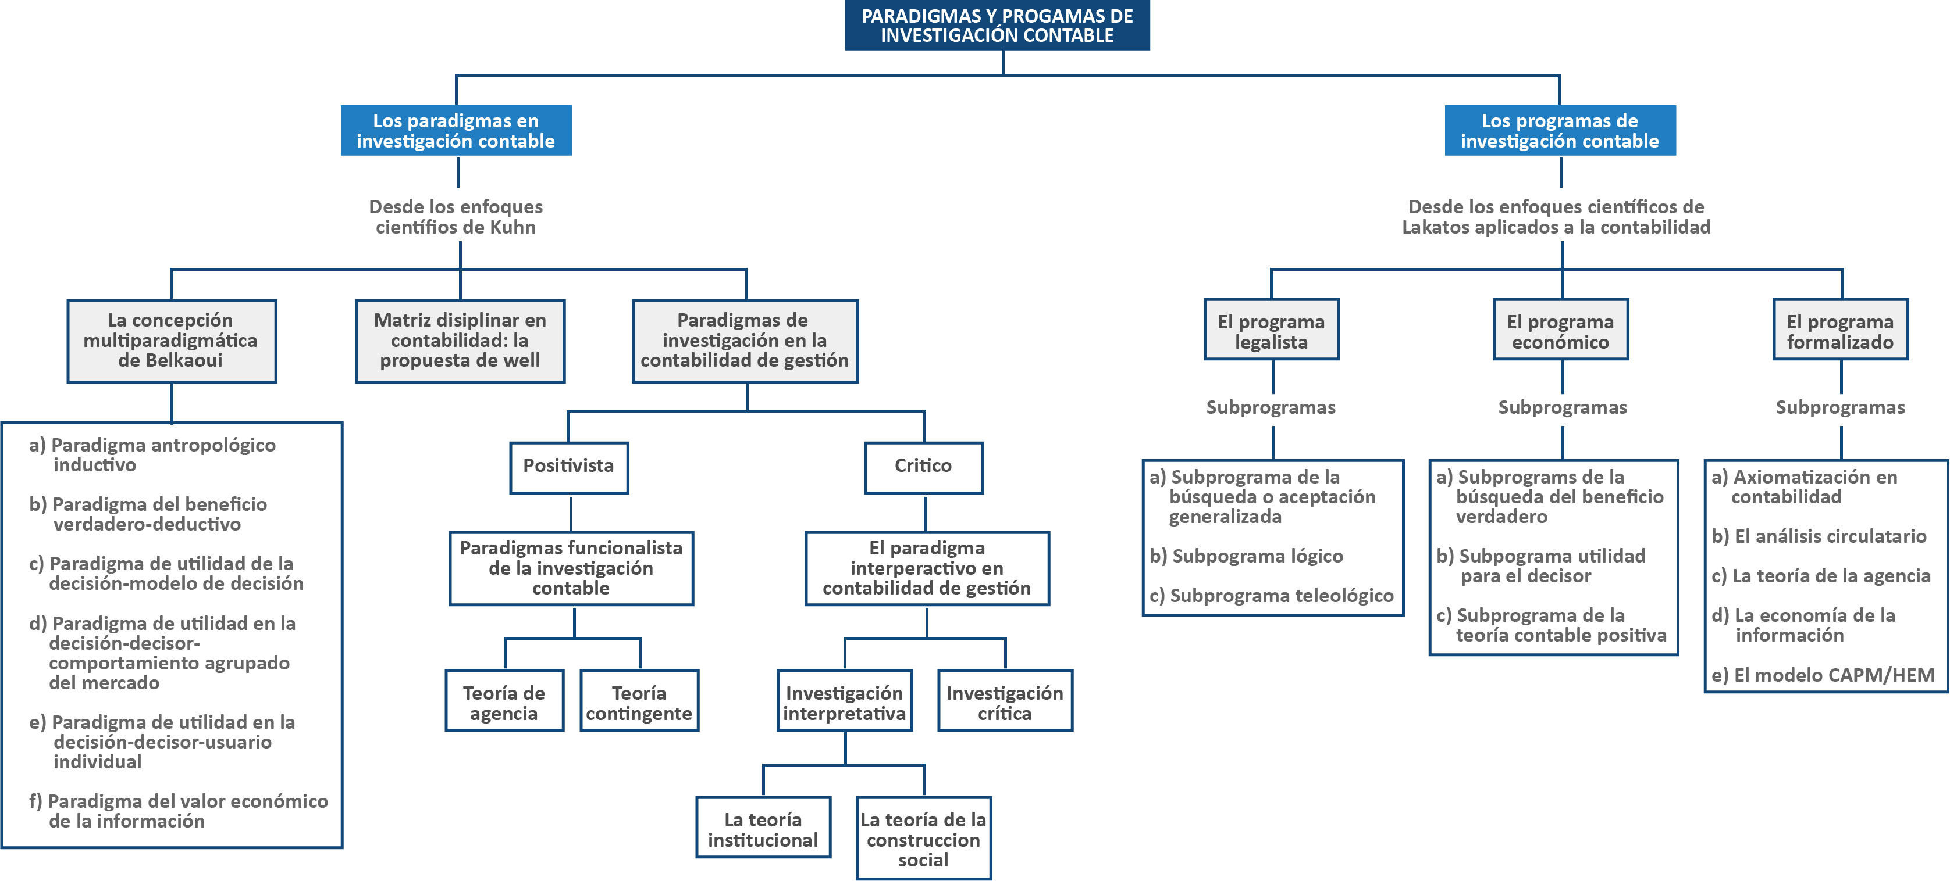

OBJETIVO GENERAL

Explicar lo que significan los Programas y los Paradigmas de Investigación Científica, desde el carácter epistemológico de la contabilidad, para aplicarse en los proyectos de investigación.

OBJETIVOS ESPECÍFICOS
- Conocer Las tesis de Kuhn acerca de los paradigmas como realizaciones científicas que, durante cierto tiempo, proporcionan modelos de problemas y soluciones a una comunidad científica.
- Reconocer como las tesis acerca de los paradigmas, aplicados a la contaduría han llevado a una evolución los Paradigmas en Contabilidad, que originan nuevas perspectivas desde las cuales se puede abordar la investigación contable.
- Identificar como los planteamientos en los programas de Investigación Científica que al aplicarse a la contabilidad surgen nuevos programas de investigación que originan diferentes enfoques para abordar la investigación contable.

PARADIGMAS DE LA INVESTIGACIÓN

PARADIGMAS DE INVESTIGACIÓN

En la primera unidad de este módulo hicimos una presentación de los fundamentos de las ciencias sociales, ubicados en diversas posiciones filosóficas y las distintas conceptualizaciones epistemológicas referidas a la naturaleza científica de la contabilidad que se mueven entre el modelo de las ciencias sociales y cómo ha evolucionado para avanzar y evolucionar en diferentes modelos teóricos estructurados y en orientaciones epistemológicas más específicas, dentro de los cuales se desarrolla la investigación social y apoyado de las disciplinas como la economía y la administración. Tales orientaciones que definan las estructuras se pueden relacionar con los paradigmas.

El concepto de paradigma en las ciencias sociales empezó a ser ampliamente utilizado poco después de que Kuhn empleara ese concepto dentro de las ciencias. Lo mismo, pero en menor grado, ha ocurrido con el concepto de programas de investigación de Lakatos. Por tal razón, esta unidad se dedica a exponer las ideas de ambos autores, que más interesan a la disciplina contable y como la han influenciado.

La evolución del pensamiento y el saber desde los enfoques científicos de Kuhn

La evolución del pensamiento y el saber contable ha sido analizado con mayor aplicación en el ámbito internacional desde el modelo de caracterización científica de la Contabilidad influenciado por los enfoques científicos de Kuhn (paradigma y matriz disciplinar)

Kuhn, sostiene una posición muy diferente a la de Popper en lo que se refiere al progreso de la ciencia y a las causas del mismo. Popper sostiene que la ciencia avanza porque el análisis lógico de la estructura de las teorías y de las hipótesis permite desechar aquellos enunciados que no resisten las pruebas de contrastación con la realidad.

Kuhn señala la importancia de factores históricos y sociológicos en el progreso del conocimiento científico y sostiene que en las ciencias no se puede hablar de un progreso continuo, pues tal proceso se desarrolla por el paso de un paradigma a otro que reemplaza al anterior.

El concepto de paradigma

Kuhn utiliza el término paradigma con más de 20 significados. Sin embargo, tomando en cuenta los elementos comunes en cada uno de esos usos podemos quedarnos con la siguiente definición del

concepto que, creemos, hace justicia al pensamiento del filósofo del cual tratamos. Esa definición es la siguiente (Briones, 2002): “Un paradigma es la concepción del objeto de estudio de una ciencia acompañada de un conjunto de teorías básicas sobre aspectos particulares de ese objeto. Ese contenido define los problemas que deben investigarse, la metodología por emplear y la forma de explicar los resultados de la investigación. El paradigma con esas características es aceptado por una comunidad científica determinada que así se diferencia de otra”.

El modelo de los paradigmas de investigación

Según Kuhn, la investigación científica se desarrolla en cada momento en torno a paradigmas aceptados. Sus productos, sus resultados, constituyen la ciencia durante un período histórico determinado así un paradigma logra su predominio por la aceptación de una comunidad científica que lo legitima porque da respuesta a problemas que otros paradigmas (vigentes hasta ese momento no lo hacían). Diferente a la necesidad de la validación lógica que exige Popper.

Los investigadores aceptan y utilizan un determinado paradigma impuesto por la comunidad científica, sin que se le ocurra que pueda existir otro distinto. La comunidad científica impone su paradigma mediante la educación, libros y revistas, divulgación o el simple rechazo de otros diferentes.

Las revoluciones científicas

Para Kuhn el desarrollo de la ciencia es no acumulativo, a diferencia de la posición de Popper. Kuhn sostiene que si bien la acumulación desempeña un papel importante en el progreso de la ciencia, los verdaderos progresos se deben a las revoluciones científicas, entendidas como el cambio de un paradigma por otro nuevo que reemplaza el anterior.

La ciencia de un cierto período está constituida por los conocimientos acumulados dentro del paradigma vigente (en este caso si acumula dentro del mismo paradigma), pero cuando se producen las crisis (situaciones que ese paradigma ya no puede explicar), se produce una revolución científica.

Para Kuhn (1992.), las revoluciones científicas se consideran como aquellos episodios de desarrollo no acumulativo, en que un antiguo paradigma es reemplazado por otro nuevo e incompatible. Estas revoluciones científicas se inician con un sentimiento creciente pero también con ciertas divisiones en la comunidad científica hacia la aceptación de que el paradigma existente ha dejado de funcionar adecuadamente.

Kuhn reconoce que los paradigmas siempre encontrarán dificultades y la sola existencia de problemas sin resolver dentro de un paradigma no constituye una crisis. Siempre habrá anomalías, que no siempre llevan a crisis que socaven la confianza en el paradigma. Se considerará que una anomalía es particularmente grave si se juzga que afecta a los principios fundamentales de un paradigma. También se considera que las anomalías son graves si son importantes con relación a alguna necesidad social apremiante.

Cuando se llega a considerar que las anomalías plantean al paradigma serios problemas comienza un periodo de inseguridad s y progresivamente se van debilitando las reglas establecidas por el paradigma para solucionar problemas. Los científicos comienzan a entablar discusiones con respecto al paradigma vigente y llega el momento de la revolución científica cuando hace su aparición un paradigma rival diferente al anterior.

Es así como un aspecto esencial para la teoría de Khun de los paradigmas es la existencia de una comunidad científica que acepta o rechaza un determinado paradigma por la inoperancia del anterior, pero también influyen muchos otros factores de tipo psicológico y sociológico que dificultan la adopción de nuevos paradigmas. Para que la revolución tenga éxito, este cambio ha de extenderse hasta incluir a la mayoría de los miembros de la comunidad.

El cambio de paradigmas
Khun apunta al desarrollo de la ciencia, otorgándole un dinamismo histórico que opera de la siguiente manera:
Pre-ciencia → ciencia normal → crisis → revolución→ nueva ciencia normal → nueva crisis →
La etapa de pre-ciencia, que se caracteriza por desarrollar una actividad con un desacuerdo total entre los científicos, se extenderá hasta que la ciencia madura adopte un paradigma que contendrá los aspectos teóricos y metodológicos que van a guiar la investigación y la interpretación de los fenómenos observacionales. Los científicos se adherirán a ese paradigma y se alcanza la ciencia normal.
Lo que distingue a la ciencia normal de la actividad pre-científica es la falta de desacuerdo en lo fundamental. Kuhn, describe la ciencia normal como una actividad de resolver problemas gobernada por la regla de un paradigma que proporciona las medidas adecuadas para resolver los problemas que en él se plantean.
El paradigma Coordina y dirige la actividad de resolver problemas que efectúan los científicos que trabajan dentro del paradigma. Cuando el paradigma no permita resolver la problemática propuesta llegará la etapa de crisis hasta la adopción de un nuevo paradigma, y es la etapa de revolución que permitirá el abandono del anterior paradigma y la adopción de un nuevo paradigma que guiará a los científicos hasta una nueva crisis.

El paradigma tiene algunos componentes típicos que lo constituyen:

- Las leyes explícitamente establecidas y los supuestos teóricos.
- Modos de aplicar las leyes fundamentales a los diversos tipos de situaciones.
- Técnicas e instrumentos necesarios para hacer que las leyes del paradigma se refieran al mundo real.
- Principios metafísicos muy generales que guían el trabajo dentro del paradigma.
- Principios metodológicos muy generales.

Los periodos de ciencia normal proporcionan la oportunidad de que los científicos desarrollen los detalles de una teoría, al efectuar el trabajo teórico y experimental necesario para que el paradigma se fortalezca en un grado cada vez mayor. Gracias a la confianza en la adecuación de un paradigma cuyos fundamentos se dan por sentados, los científicos pueden dedicar sus energías a intentar resolver los problemas que se les presentan dentro del paradigma, en vez de centrarse en disputas sobre sus supuestos y métodos fundamentales. Es necesario que la ciencia normal sea en gran medida no crítica.

La ciencia normal y las revoluciones desempeñan unas funciones necesarias para el progreso científico, pues si todos los científicos fueran y siguieran siendo científicos normales, una determinada ciencia se vería atrapada en un solo paradigma y nunca progresaría más allá de este. El paso revolucionario de reemplazar un paradigma por otro resulta esencial para el progreso efectivo de la ciencia.

Khun recibió muchas críticas a la aparición de su obra, entre otros aspectos, por los diferentes sentidos que se le podían atribuir al término paradigma, por eso posteriormente utiliza el término "matriz disciplinar" a cambio del término Paradigma. La matriz disciplinar, está compuesta por cuatro elementos: Las generalizaciones simbólicas, Los compromisos compartidos con creencias, los valores compartidos por las comunidades y los ejemplares. El término de disciplinar se refiere a la posesión común de quienes practican una disciplina particular.

EJERCICIOS DE APRENDIZAJE

1. ¿Cuál es la principal diferencia entre los planteamientos de Popper y Khun?
2. Ilustre con un ejemplo un cambio de paradigma, en cada una de sus etapas
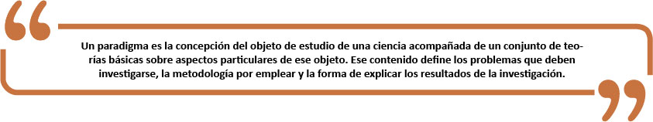

PARADIGMA DE CONTABILIDAD

LAS TESIS DE KUHN APLICADAS A LA CONTABILIDAD

Descifrar un paradigma es importante pues permite “definir lo que debe ser estudiado, que cuestiones se deben plantear, como deben ser planteadas, y que reglas deben ser adoptadas en la interpretación de las respuestas obtenidas” (Ritzer, 1975, p.15).

Esta interpretación de la evolución de la Contabilidad es susceptible de realizarse bajo la perspectiva metodológica de Thomas S. Kuhn, para considerar cuales son y han sido los paradigmas, crisis y revoluciones en la disciplina. Esta dinámica por la que atraviesa la teoría de esta disciplina justifica el análisis del modelo de Kuhn sobre la misma.

La idea de paradigma de Kuhn aplicada a la contabilidad, exige suponer que tiene el carácter de ciencia y la existencia de una comunidad científica que comparta un conjunto de ideas que la mantengan unida y coherente.

Para Tua (1983), la Contabilidad se enfrenta con una notable evolución de la base social en la que se asienta, que ha condicionado su cambiante papel tanto en la empresa como en el mundo que le rodea. Wells, (1976), sostiene que la Contabilidad se encontraría emergiendo de un período de crisis y saliendo de una revolución de sus estructuras, revolución que ha tenido su mayor responsabilidad y razón de ser en el objeto de estudio de la Contabilidad, pues los hechos y las circunstancias son de un constante cambio por la evolución que experimenta el mundo, su contexto económico, el ámbito de estudio, las fuentes de información, su flujo y objetos de estudio que antes no poseían importancia se han convertido en muy relevantes o por el contrario han perdido relevancia.

Por esta razón se deben analizar las concepciones epistemológicas de la ciencia contable, en su devenir histórico y poner de manifiesto los hechos más relevantes en su desarrollo como disciplina científica.

El origen de la Contabilidad podría situarse en sus primeras anotaciones escritas, aunque, dado lo rudimentario de las mismas, solamente las realizadas en Roma responden de una manera más precisa a tal consideración, si bien no como una ciencia sino, estrictamente como una técnica.

Para Fernández Pirla (1983) la Contabilidad en sus orígenes "fue meramente empírica y respondía a la necesidad de registro. Sólo más tarde, y a medida que la necesidad elemental generadora va siendo satisfecha, se inicia el proceso de investigación de principios y causas caracterizador de la Ciencia, sometiéndose a sistematización el contenido material poseído, buscándose generalizaciones y relaciones y obteniéndose primeros principios".

Posteriormente, hay que separar dos períodos en la ciencia contable: el antiguo y el moderno o científico, donde a juicio del profesor Requena (1986), la verdadera configuración científica de la Contabilidad encuentra sus primeras secuencias en el siglo XIX bajo la teoría personalista de Cerboni, aunque no fueron precisamente el punto para la cualificación científica de la contabilidad.

Con posterioridad da comienzo un período de ciencia normal en el que aparecen los característicos efectos de la ruptura desde la enunciación de la partida doble en 1494, donde la Contabilidad rompe con su pasado, iniciando un proceso de desarrollo en el van tomando cuerpo diferentes concepciones y características de ciencia normal.

Los Paradigmas en investigación contable

Para entender el estado actual de la investigación en Contabilidad se hace necesario examinar los paradigmas de investigación para explicar las diferencias existentes entre las diversas elecciones teóricas y/o metodológicas adoptadas a lo largo de la historia de la investigación en Contabilidad
Se hará un análisis de los diferentes paradigmas, donde sobresalen los trabajos de Wells y Belkaoui, Además de los paradigmas en la contabilidad de gestión.

La matriz disciplinar en Contabilidad: La propuesta de Wells.

Wells (1996) que considera que la contabilidad supera el periodo de revolución de las estructuras teóricas conceptuales en la década de los 40, y a partir de esa época comienzan las distintas fases para llegar a la conceptuación de ciencia normal de Khun.

Para Wells la Contabilidad evoluciona mediante un proceso continuado de revoluciones y de sustitución de paradigmas. Apoyándose en el sentido amplio de paradigma como "matriz disciplinar" planteada por Kuhn, para descubrir sus elementos observando la conducta de los miembros de la comunidad científica. Esta comunidad científica que Wells identifica, para sus críticos tiene un sesgo localista en su investigación, pues la comunidad científica identificada queda restringida a unos pocos países anglosajones y limitada en una comunidad científica solo identificable a partir del presente siglo. Sin embargo, estas limitaciones no reducen la importancia de su propuesta.

A juicio de Kuhn, “matriz disciplinaria” hace referencia al conjunto de elementos ordenados de distinta índole (constelación de compromisos del grupo), del que disponen los practicantes de una disciplina particular. Las siguientes son las principales clases de componentes de una matriz disciplinar, las cuales integran los elementos necesarios para el ejercicio de la ciencia en el seno de una comunidad científica (Kuhn, 2000: 278-287):

- Generalizaciones simbólicas: Éstas corresponden a los componentes formales, o fácilmente formalizables.
- Creencias en modelos particulares con inclusión de una variedad relativamente heurística: Proveen a la comunidad científica de las analogías y metáforas permisibles, ayudando a determinar lo que será aceptado como explicación y solución de problemas y a determinar los enigmas no resueltos.
- Valores: Se refieren a los valores compartidos en todo momento por la comunidad científica, cuya importancia se realza en el momento de identificar y afrontar una crisis.
- Ejemplares: Referentes a las soluciones concretas de problemas que dan a la comunidad una estructura más fina de la ciencia.

La Matriz Disciplinar de Kuhn estaría formada, según Wells (1976), por sus cuatro elementos, explicados por Gómez (N.D), como se resumen a continuación:

Generalizaciones simbólicas,

que serían aquellos componentes generalmente aceptados y de fácil representación por el grupo:

- Partida doble.
- Clasificación de activo en fijo y circulante.
- Concepto de fondo de maniobra.
- Ratios contables.- Apalancamiento financiero.

Acuerdos de grupo,

que se corresponden con algunos de los considerados como principios de contabilidad generalmente aceptados:

- Principio de realización.
- Principio de asociación de ingresos y gastos.
- Principio de empresa en marcha.
- Principio del coste como base de valoración de activos.

Valores compartidos:

- Prudencia.
- Consistencia.
- Importancia relativa.

Ejemplares,

que se corresponderían con los principales manuales y documentos profesionales.
Wells analiza esta matriz disciplinar con el fin de comprobar si en el momento presente nos encontramos ante una revolución, para lo cual aplica el proceso metodológico desarrollado por Kuhn, señalando las cuatro fases del cambio de paradigmas, explicadas por Gómez (N.D):

- Percepción de anomalías: Las principales anomalías detectadas por Wells se derivan de la incapacidad del sistema de coste histórico para representar la realidad económica de la empresa en épocas de inestabilidad monetaria.
- Las crisis y emergencias de teorías: Un campo afectado por las anomalías puede calificarse como en estado de crisis profunda con lo que se exige la destrucción de paradigmas de la ciencia normal. Según afirma Donoso (1995) en nuestra ciencia, la emergencia de teorías para subsanar las anomalías detectadas han sido muchas, entre las que merecen destacarse las de Mattessich (1964), Chambers (1966), Mathews (1965), así como numerosas propuestas a nivel institucional.
- Creación de escuelas de pensamiento: Como subraya Kuhn se requiere que tras un período de debate que el nuevo paradigma sea aceptado por la comunidad científica Entre los debates mantenidos por la comunidad científica contable en las últimas décadas destacan los suscitados entre Chambers y Mattessich (1966), entre Mattessich y Sterling (1970, 1972) o la oposición de Nelson (1973) lo que ha originado el surgimiento de diferentes escuelas de pensamiento, con la aparición de dos grandes corrientes: una de defensa de la matriz (paradigma) que sustenta el principio del coste histórico (ajustado al nivel general de precios) y otra que pretende la utilización de un criterio de valoración a coste corriente.

Wells identifica, de acuerdo con los diferentes criterios de valoración de activo, cuatro escuelas diferentes que ofrecen respuestas alternativas al método de valoración del coste histórico:

- La contabilidad ajustada al nivel general de precios.
- Contabilidad al coste de reposición.
- Contabilidad en función del valor de la empresa.
- Contabilidad al valor de realización neto o contabilidad continuamente actualizada.

La aceptación de un nuevo paradigma, de acuerdo con Kuhn (1971), exige la destrucción del paradigma anterior y el consiguiente conflicto entre escuelas del pensamiento científico opuestas.

Revolución que conduzca a un cambio de matriz disciplinar:

Para Wells (1976) resulta prematuro verificar si la Contabilidad está en un estado de revolución, pero dados algunos cambios, principalmente de carácter normativo que se han producido en relación con la aceptación simultánea de ambos paradigmas hace pensar que escuela que sustenta el nuevo paradigma o matriz disciplinar está generando este cambio.

En este sentido Mattessich (1985) señala que más que un cambio paradigmático, la contabilidad enfrenta un cambio metodológico hacia nuevas perspectivas, que están posibilitando tratar cuestiones no planteadas anteriormente. Además el propio Wells en la analogía que propone entre el modelo Kuhn y el progreso de la contabilidad, se está dando un progreso evolucionista más que revolucionario dado las dificultades para un cambio en la práctica contable.

La concepción multiparadigmática de Belkaoui.

Según Belkaoui (1985) un paradigma es una imagen esencial de la materia subjetiva de una ciencia, que sirve para definir lo que debiera ser utilizado, las preguntas que hay que hacerse y las reglas que deben seguirse para interpretar las respuestas obtenidas.

Este autor somete a análisis la situación actual de nuestra ciencia tomando como referencia los diferentes enfoques de la misma contenidos en el informe “Statement of Accounting Theory and Theory Aceptance” de la American Accounting Association (AAA), sobre la base de la noción de paradigma Kuhniano.

Esta asociación de profesores de contabilidad, analiza los diversos paradigmas que concurren entre sí, y concluyen que el campo contable actual se desarrolla bajo el prisma de una disciplina multiparadigmática sin predominancia de alguno de ellos. Establecen una clasificación en tres categorías de paradigmas dentro de la comunidad científica contable, que se diferencian por el objetivo que persiguen: La búsqueda del verdadero resultado; Facilitar información útil para la toma de decisiones; y la Economía de la información. Así:

El enfoque clásico en el que incluye las 2 orientaciones tradicionales: positivo-inductivo y normativo-deductivo.

- La óptica de utilidad, donde quedan ubicados los modelos de decisión y los intereses de los propios decisores.
- Los que intentan aplicar los medios estadísticos ubicando al respecto la teoría del valor económico o información económica.

De este modo. Belkaoui señala la existencia de varios de paradigmas, que se encuentran en pugna por lograr la máxima aceptación en la comunidad contable, como son:

- Paradigma antropológico-inductivo.
- Paradigma del beneficio verdadero-deductivo.
- Paradigma de utilidad de la decisión-modelo de decisión.
- Paradigma de utilidad en la decisión-decisor-comportamiento agregado del mercado.
- Paradigma de utilidad en la decisión-decisor-usuario individual.
- Paradigma de economía de la información.

Como lo sostiene Gómez (N.D), citando a Donoso (1995), de los paradigmas identificados por Belkaoui, los dos primeros son los más representativos y los que mejor definen a las principales posiciones contrapuestas de la comunidad científica. El primero se fundamenta en la utilización del método inductivo, mientras que los demás utilizan una metodología deductiva y normativa. Los cuatro siguientes podrían considerarse como una extensión del paradigma del beneficio verdadero-deductivo, pues tiene como finalidad última aportar datos útiles para la toma de decisiones, por tanto el criterio de utilidad en la toma de decisiones podemos considerarlo que forma parte de los demás paradigmas contemplados.
Cada uno de los paradigmas mencionados tiene unas características que describe Gómez (N.D) en su libro: La Ciencia Contable: fundamentos científicos y metodológicos. Libro electrónico gratuito disponible en: http://cyta.com.ar/biblioteca/bddoc/bdlibros/ciencia_contable/
Y que se resumen a continuación:

Descripción de los paradigmas según Belkaoui

Paradigma antropológico-inductivo

Se basa en la inferencia de teorías a partir de la observación empírica. Según el profesor Tua (1991), sus principales características son:

- Intenta explicar y justificar las prácticas más comunes o habituales, compilándolas, comparándolas y por lo general tratando de inducir desde ellas los principios o fundamentos básicos en los que se sustentan.
- En sus planteamientos, los autores que han utilizado este enfoque suelen dar por buenas las prácticas existentes en un momento determinado, suponiendo, por lo general, que se sustentan en la racionalidad del mundo de los negocios.
- Normalmente se limitan a exponer sintéticamente las prácticas habituales y a justificarlas por referencia a aquella experiencia y racionalidad mercantil.

Paradigma del beneficio verdadero-deductivo

Se caracteriza por la elaboración de la teoría contable, pudiendo señalarse como rasgos característicos de este enfoque los siguientes:

- Búsqueda de la mejor práctica contable posible (carácter normativo) apoyada en conceptos fundamentalmente económicos como valor, renta y riqueza, desarrollándose teorías con un contenido muy enfocado en los problemas de valoración, apartándose, frecuentemente, de los criterios de coste histórico.
- Búsqueda de una concepción ideal del beneficio a través del cual poder comprender todo el proceso contable.
- Utilizan el método deductivo; es decir, partiendo de una serie de postulados, axiomas y premisas, deducen las reglas contables que deben seguir las empresas.
- Utilización del concepto de verdad, por encima del de utilidad, con lo que se produce la búsqueda de una verdad contable única, es decir, de la mejor medición y representación posible de la situación patrimonial y del beneficio, independientemente de quien recibe la (Tua, 1991).

Paradigma de utilidad de la decisión-modelo de decisión

Establece que la utilidad de la información contable está en función de su capacidad para ofrecer los datos relevantes para el usuario de la misma, siendo la información más relevante aquélla que potencialmente pueda proporcionar más datos en relación con las necesidades del usuario. La utilidad de la información se determina por su capacidad predictiva ya que no es posible tomar decisiones sin una predicción.

Paradigma de utilidad en la decisión-decisor-comportamiento agrupado del mercado

Los investigadores, según este paradigma, orientan sus trabajos a valorar la incidencia de las cifras contables en las decisiones de los usuarios. Tomando como indicador de tal incidencia las cotizaciones bursátiles, se preocupan por analizar la relación entre la información contable y los precios de las acciones, intentando identificar la incidencia que tal información tiene en los referidos precios.

La asunción básica del enfoque de mercado es la hipótesis de eficiencia es que presupone que los precios de cualquier acción constituyen una buena estimación de su valor intrínseco, a la vez que cuando se suministra una nueva información al mercado los precios incorporan aquella información, reaccionando ante la misma de forma rápida y no sesgada.

Paradigma de utilidad en la decisión-decisor-usuario individual

Trata de analizar la relación existente entre la información contable suministrada y el impacto que ésta produce en la conducta o comportamiento de los usuarios, individualmente considerados.
En este enfoque se asume que el propósito de la Contabilidad es influir en la conducta del usuario a través de la información del mensaje que se comunica. Por su parte, el profesor Tua (1991) distingue dos vertientes distintas dentro de este enfoque:

- La teoría del comportamiento, se basa en que el propósito principal de la información financiera es influenciar la conducta de los usuarios, en función del comportamiento de los que elaboran y reciben dicha información y sus reacciones ante la misma.
- La teoría de la información, tiene como finalidad básica evaluar la manera en que se emiten, reciben y procesan los estados financieros.

Paradigma del valor económico de la información

Concibe la información contable como un bien económico cuya producción genera un coste y reporta un beneficio, por lo que las decisiones en torno a tal producción de información deben ser evaluadas en un marco de coste-beneficio (KIESO Y WEYGANDT, 1984). Esto es, la producción de información se rige por las leyes de oferta y demanda, evaluándose su utilidad en función de su capacidad para mejorar las decisiones del individuo, quien selecciona la mejor de las alternativas posibles.

Críticas al modelo de paradigmas
En opinión del profesor Tua (1991a) el único paradigma que puede considerarse en el sentido de Kuhn, es el de utilidad, siendo los demás desarrollos o enfoques del mismo, posición que, asimismo, mantiene la profesora Giner Inchausti (1994), para quien la actual etapa de la Contabilidad se caracteriza por la presencia de un único paradigma alternativo, el de utilidad, que presenta distintos enfoques que no se contradicen.

En definitiva, mientras Wells se apoya más en el concepto de revolución científica, con la consiguiente ruptura y sustitución de paradigmas, la concepción de la Contabilidad expuesta por A.A.A y por Belkaoui, de carácter multiparadigmático, concibe el avance del conocimiento contable como un proceso continuo, sin rupturas. Belkaoui parece indicar que los investigadores están más de acuerdo con la interpretación de la evolución del conocimiento contable como un proceso continuo que como un proceso en el que se producen rupturas drásticas de paradigmas.
Sin embargo, la concepción de Kuhn, como subraya la profesora Inchausti (1994), citada por explicados por Gómez (N.D), en su aplicación a la contabilidad no ha estado exenta de críticas, dirigidas fundamentalmente en dos direcciones:

Sobre el carácter científico de la contabilidad y su adecuación a la metodología kuhniana.

Danos (1977,) estima que la contabilidad se encuentra aún en una etapa de preciencia y únicamente cuando los contables se familiaricen con trabajar estableciendo hipótesis, haciendo observaciones, midiendo los resultados de los experimentos, construyendo modelos, facilitando explicaciones y haciendo predicciones, no se puede hablar de metodología científica.

Por su parte, Laughlin (1981) opina que para que exista una ciencia madura, tanto en el contexto kuhniano como en otras metodologías científicas, es necesaria una capacidad para predecir los acontecimientos, aspecto que considera ausente generalmente en la metodología contable.

Sobre el carácter multiparadigmático de la Contabilidad.

Se puede hablar de enfoques complementarios, más que de paradigmas alternativos, pues muchos de los trabajos enmarcados en la línea clásica, son de marcado carácter normativo-deductivo, sin embargo reconocen la importancia de la utilidad para el decisor.

Paradigmas de investigación en la contabilidad de gestión

La Contabilidad de Gestión consiste en la aplicación de las técnicas y conceptos contables para procesar los datos económicos, históricos y estimados de una entidad, con el fin de apoyar la toma de decisiones gerenciales, y para elevar el nivel de eficiencia y eficacia administrativa. En general, el propósito de la contabilidad es obtener información económica para facilitar, a los usuarios de la misma, el diagnóstico de problemas y la toma de decisiones empresariales.

Una de las principales diferencias entre la contabilidad financiera y la contabilidad de gestión está en quiénes son los destinatarios de esta información. Para la contabilidad financiera, los destinatarios son, aparte de la dirección de la empresa, los acreedores, clientes, empleados,
accionistas, entre otros. En cambio, los usuarios de la contabilidad de gestión son los gestores de la propia organización.

La contabilidad de gestión o interna tiene como objetivo principal aportar información relevante, histórica o previsional, monetaria o no monetaria, parcial o total, sobre la circulación interna de la empresa para la toma de decisiones. Por tanto, se trata de aportar luz a interrogantes que no tienen respuesta en la contabilidad financiera tales como costos, rentabilidad de productos, procesos, subcontratación etc.

Con el objetivo de entender el estado actual de la investigación en Contabilidad de Gestión se deben examinar los paradigmas de investigación que se aplican y se han aplicado en la investigación en Contabilidad de Gestión. Los estudios de Burrell y Morgan (1979) y Laughlin (1995), caracterizan los paradigmas en:

- Paradigma funcionalista.
- Paradigma interpretativista y crítico.

Estos paradigmas contables se clasifican, en función de dos criterios:

- El primero, hace referencia a la posición filosófica que asume el investigador sobre la naturaleza de la ciencia social, diferenciando la perspectiva objetiva de la subjetiva.
- El segundo, se centra en el punto de vista que tiene sobre la naturaleza de la sociedad, diferenciando el enfoque radical del enfoque de regulación.

Laughlin (1995) propone un análisis conceptual más amplio basándose en tres dimensiones: la elección teórica, la elección metodológica y la postura del investigador frente al cambio social, como lo explican Facin, Barrachina, y Ripoll (2008):

De acuerdo con Facin et al (2008), basándose en estas tres dimensiones se pueden identificar los siguientes paradigmas:

- El paradigma funcionalista, que está representado por un nivel alto de “elección teórica”, un nivel medio de “elección metodológica” y un nivel bajo de necesidad de cambio en la situación.
- Los paradigmas interpretativo y crítico, que se caracterizan por un nivel bajo de “elección teórica”, un nivel medio de “elección metodológica” y un nivel de énfasis en los cambios.

A continuación se presenta el resumen estos paradigmas, tomado del artículo:
Facin, C. Barrachina, M. y Ripoll, V. (2008). Paradigmas de investigación en contabilidad de gestión. Revista de Contabilidade do Mestrado em Ciências Contábeis da UERJ, v.13, n.1, p.1, enero -abril. Rio de Janeiro.

Paradigma funcionalista (positivista) de la investigación contable

De acuerdo con Saudagaran y Diga (1999), El objetivo de la investigación funcionalista o positivista, es descubrir la realidad objetiva y obtener conocimiento de cómo predecir y controlar dicha realidad, construyendo leyes generales o teorías que expresen relaciones regulares entre los fenómenos. La realidad existe independiente de la conciencia subjetiva del investigador y solamente lo que puede observarse y medirse es válido para crear conocimiento científico.

Larrinaga (1999), citado por Facin, Barrachina y Ripoll (2008), señala que el funcionalismo sostiene la creencia de que la verdad y el conocimiento pueden ser obtenidos a través de la observación del fenómeno sin sesgos, implica una “elección metodológica” alta, es decir, utiliza métodos cuantitativos estadísticos, en los que se realiza una definición previa de variables, elección de muestras representativas, recolección de datos y posterior contrastación estadística.
Los estudios funcionalistas investigan los problemas que afectan las organizaciones, con el objetivo de encontrar soluciones de control. En estos estudios, la contabilidad es asumida como neutral en los conflictos sociales, ya que ha sido diseñada para evaluar la eficiencia, y no para otras finalidades dentro de la organización. Solamente estudia los fenómenos económicos dejando a un lado las relaciones entre los individuos y la dimensión social.

Paradigma funcionalista de la investigación contable: La Teoría de Agencia y la Teoría Contingente

Dentro del paradigma funcionalista de la investigación contable de gestión, se destaca la utilización de la Teoría de Agencia y la Teoría Contingente, como lo explica Facin et al (2008).

La Teoría de Agencia en Contabilidad

Una relación de agencia ocurre cuando uno o más individuos delegan sus responsabilidades en otro u otros individuos, a través de un contrato donde se especifican los derechos y responsabilidades de cada uno, el principal (propietario de los recursos económicos) y el agente (encargado de dirigir los recursos). La Teoría de Agencia supone que los individuos están motivados exclusivamente por intereses propios y asume que pueden existir intereses contrapuestos entre el grupo y el individuo, generando una pérdida de eficiencia.

Este tipo de investigación analiza la interacción de los intereses individuales en un contexto económico, comprendiendo los determinantes y causas de la perdida de eficiencia y las implicaciones de los distintos procesos de control empleados.

La teoría de Agencia, tiene tres líneas de investigación, la Teoría Principal-Agente, la Teoría de los Costes de Transacción y la Teoría Positiva de la Contabilidad. Con las siguientes características:
- La Teoría Principal-Agente: su mayor aporte a la Contabilidad de Gestión ha sido proveer un marco teórico, con el que analizar cómo las técnicas pueden ser utilizadas como un método eficiente para solucionar los problemas de agencia. Los investigadores estudian el uso de las diversas técnicas de Contabilidad de Gestión como fuente de soluciones donde hay ineficiencias.

- La Teoría de los Costes de Transacción, al igual que la anterior, supone que el individuo tiene una conducta oportunista, pero no asume que tienen capacidad ilimitada de procesar información. Esto implica que en los contratos entre el principal y el agente no se van a evaluar todos los posibles supuestos y por tanto no se van a prever todas las acciones que deberían tomarse en cada uno de ellos, por esto centra su atención en cómo la Contabilidad de Gestión ayuda a disminuir los costes de procesar información en la toma de cierto tipo de decisiones: fabricar o contratar, distribución propia o a través de mayoristas, en el diseño de métodos de organización internos que reduzcan la racionalidad limitada de los individuos, y por tanto, reduzcan los costes de las transacciones.

- La Teoría Positiva de la Contabilidad: comparte las suposiciones sobre los costes de las transacciones y la conducta oportunista de los individuos, pero entiende que los contratos no son ni completamente ilimitados ni totalmente incompletos, sino óptimos dado un coste óptimo de transacción. Sin embargo, la utilización de la Teoría Positiva es observada básicamente en la investigación contable de corte financiero, y como indica Chenhall (2003), la Teoría de la agencia ha sido criticada por no considerar en sus análisis las características del contexto en el cual actúan el principal y el agente.

Barrachina et al. (2004), sostienen que la investigación en Contabilidad de Gestión desarrollada bajo los supuestos de la Teoría de Agencia, ha dado objetividad a la investigación, pues la concibe como un conjunto de técnicas y sistemas que proporcionan información económica a cerca de la empresa, siendo útiles los resultados de la toma de decisión del agente.

La base de la Teoría de Agencia en la investigación contable son las suposiciones de la teoría económica neoclásica, es decir, la racionalidad económica, la conducta oportunista, la racionalidad limitada de los individuos y el equilibrio de las fuerzas del mercado. La teoría económica neoclásica no acepta la dimensión social en el concepto de racionalidad económica, por lo que se considera incompleta.

La Teoría Contingente en Contabilidad de Gestión

Sin abandonar los postulados de la teoría neoclásica, la Teoría contingente ha sido utilizada en la investigación de la Contabilidad de Gestión, para introducir en los estudios la influencia del entorno en el diseño y funcionamiento de las diversas técnicas de Contabilidad de Gestión y está basada en la teoría organizacional.

La Teoría Contingente estudia la relación entre el entorno y los sistemas de información, por tanto los estudios realizados bajo esta teoría, entienden que existe un sistema particular y diferente para cada tipo de entorno (Larrinaga, 1999). La premisa básica de esta teoría para es que no existe una forma óptima de gestionar las organizaciones, pues ésta dependerá de factores como: la tecnología, la estrategia, el tamaño, etc. Las investigaciones basadas en esta teoría tratan de demostrar que a mayor ajuste entre el diseño del sistema de Contabilidad de Gestión y las características del entorno dónde va a funcionar, se obtendrán mejores resultados.

En la Teoría contingente, los sistemas de Contabilidad de Gestión son vistos como una herramienta diseñada para ayudar al gestor en el proceso de toma de decisiones, que suministran desde información económico-financiera hasta información del mercado, clientes, competencia, etc.

Para Baker y Bettner (1997) las críticas a la Teoría Contingente y en general a la corriente positivista en investigación contable, pueden resumirse básicamente en tres:

- Las suposiciones adoptadas ignoran en las actividades y su resultado final, la acción y la libre voluntad de las personas. La lógica del análisis e inferencia estadística es aplicada en todas las medidas.
- La tendencia positivista ignora el uso de metodologías alternativas que suelen ser más efectivas en el examen de la implicación social en la contabilidad.
- El uso exhaustivo de datos cuantitativos ha saturado la investigación y ha disminuido la contribución al avance del conocimiento.

A pesar de las críticas a la Teoría contingente, es una línea de investigación con mucha tradición en las teorías funcionalistas (positivistas) y donde la comunidad científica contable estadounidense está especialmente centrada en la corriente positivista con alto contenido económico y financiero.

El Paradigma interpretativo y la investigación crítica en contabilidad de gestión

Desde mediados de la década de los años ochenta, se ha iniciado en la investigación en Contabilidad de Gestión, el fortalecimiento de dos nuevas corrientes doctrinales: la corriente interpretativa y la crítica. Estas líneas de investigación defienden los beneficios científicos que se pueden obtener, al ampliar el estudio desde la dimensión económica o técnica a la dimensión social, ampliando la perspectiva de estudio de la Contabilidad hacía otras aproximaciones no tradicionales que cobran importancia como la cultura, ideología, poder, política, relaciones sociales, entre otros.

El hecho de que la perspectiva convencional de la contabilidad está basada la Teoría Económica Neoclásica, dificulta el los procesos de cambio pues esta teoría se desarrolló para ayudar a predecir el comportamiento de una industria en el mercado, y no la conducta de los directivos y los individuos en una organización (Scapens, 1994), por tanto está más preocupada en predecir resultados óptimos, que en explicar el cómo y porqué de los movimientos de un estado a otro.

La Investigación Interpretativa en la Contabilidad de Gestión

Los estudios realizados desde este paradigma tienen como objetivo describir, analizar e interpretar el fenómeno contable como un proceso que está construido y mantenido dentro de una realidad construida socialmente. Su objeto de estudio es la interacción entre los diferentes individuos e instituciones y el Sistema Contable. Por tanto el paradigma interpretativo enfoca el estudio de la contabilidad como una parte integrante de la realidad social.

Al contrario que la corriente positivista (contingente), no está centrada en resolver problemas, sino que su objetivo es conocer e interpretar. El investigador trata de estudiar el problema como un fenómeno más de la realidad social a investigar y realiza un estudio profundo del fenómeno contable para obtener una explicación a través de un profundo conocimiento del contexto social y la historia de la organización. (Larrinaga, 1999).

Por esto el método de investigación que se aplica es de carácter social, a través de entrevistas, observación participativa, investigación documental, estudios históricos o estudios de casos, de dónde el investigador abstrae las conclusiones del fenómeno observado (Larrinaga, 1999).
Para Larrinaga (1999) esta concepción tiene varias consecuencias sobre el estudio de la Contabilidad:

- El lenguaje contable puede tener distintos significados en función de los contextos sociales en los que se utilice.
- Los significados contables ayudan a objetivizar la realidad social, además de adquirir significado a través de un proceso interpretativo.
- Las prácticas contables se utilizan para proporcionar racionalidad a los hechos ya acontecidos.
- No se presupone que el conflicto (agentes – principal) sea disfuncional, pues los problemas (y por tanto los objetivos) están presentes como parte de la realidad a estudiar.
- Aplicación de la Investigación Interpretativa en Contabilidad de Gestión: la Teoría Institucional y la Teoría de la Construcción Social

En la literatura contable, podemos identificar tres vertientes de la Teoría Institucional y cada una de ellas hace un aporte al paradigma de investigación interpretativa, según Burns y Scapens (2000):

El Antiguo Institucionalismo Económico (OIE, Old Institutional Economics):

Establece que las técnicas y sistemas contables de gestión constituyen un conjunto estable de reglas y rutinas, que pueden cambiar en el tiempo, analizando el proceso a través del cual éstas se institucionalizan. Esta perspectiva posibilita el estudio de los cambios en la contabilidad desde un punto de vista intra-organizativo. En oposición a la Teoría Contingente, el OIE no considera la contabilidad como un elemento para reducir las diferencias de información entre el principal y el agente o para reducir los costes de la transacción, como si lo considera la Teoría de Agencia.

El Nuevo Institucionalismo Económico (NIE, New Institutional Economics):

Sigue las suposiciones económicas neoclásicas de racionalidad y equilibrio de mercado, dónde los Sistemas de Contabilidad de Gestión son diseñados para optimizar los resultados organizacionales. Así, bajo esta óptica el cambio contable de gestión sólo es resultado de un proceso de toma de decisión de los directivos, sin trascendencia en las instituciones sociales.

El Nuevo Institucionalismo Sociológico (NIS, New Institutional Sociology):

Se centra en las relaciones institucionales extra-organizativas, ya sean políticas, económicas y/o sociales, mientras que el OIE se centra principalmente en las relaciones intra-organizativas, aunque comparten el principio de que los procesos sociales y las influencias institucionales son factores importantes en la investigación del cambio contable y del funcionamiento y comportamiento organizativo. Por ejemplo los estudios que analizan cómo las organizaciones introducen cambios en sus SCG buscando legitimar sus acciones en el entorno ante las presiones institucionales externas.

Otra teoría utilizada en la investigación interpretativa, ha sido la Teoría de la Construcción Social que se basa en los conceptos de la construcción social de la realidad y trabaja conceptos claves para la comprensión del fenómeno contable, entendiendo el fenómeno contable como una realidad que está socialmente construida.

La Investigación Crítica en la Contabilidad de Gestión

A pesar de las diferencias analizadas anteriormente entre la perspectiva funcionalista y la interpretativa, ambas posturas conceptuales coinciden a la hora de explicar la cohesión y el equilibrio del orden social, es decir que están interesadas en la regulación social.

La visión crítica, tal y como analizan Burrell y Morgan (1979), enfoca el problema desde el conflicto entre los actores sociales, la coacción que se produce en las estructuras sociales y la necesidad de un cambio. La investigación crítica proporciona una descripción histórica de los conflictos y de la dominación en la estructura social, con el objetivo de resaltar los cambios radicales, los conflictos, las contradicciones en las organizaciones y la sociedad. Desde la perspectiva crítica, los investigadores se han cuestionado como la contabilidad no se puede estudiar como una realidad de carácter técnico y racional, apartada de las relaciones sociales, de la política y de la ideología.
Muchos investigadores han utilizado la perspectiva crítica para comprender como la contabilidad es usada como un mecanismo de control en las organizaciones y en la sociedad, que sirve para condicionar el comportamiento de acuerdo con unos objetivos particulares. Los investigadores críticos centran su atención en los procesos sociales e históricos, siendo el método de investigación más empleado el estudio histórico.

Actualidad de los diferentes paradigmas en la investigación contable

Los estudios realizados sobre la evolución de la investigación contable evidencian que las publicaciones en las principales revistas, se ubican en el paradigma funcionalista, siendo la corriente dominante en nuestros días, privilegiando las conclusiones obtenidas a través de métodos estadístico - cuantitativos.

En Estados Unidos la investigación interpretativa y crítica no tiene ninguna presencia en las principales publicaciones académicas , en cambio En Europa si se encuentran más estudios sobre aspectos organizativos y sociales de la contabilidad que adoptan teorías de la sociología y metodologías como el estudio de caso (Panozzo, 1997). En Europa en las revistas de mayor prestigio se presenta un mayor uso de teorías interpretativas y críticas como paradigmas teóricos, así como un mayor número de estudios de caso como método de investigación.
Chua (1986) expone que el uso de las perspectivas interpretativa y crítica como alternativa a la corriente positivista de la investigación contable, tiene la finalidad de cambiar las concepciones sobre el conocimiento, el mundo y las relaciones entre teoría y práctica, que han reducido la amplitud de los problemas estudiados y las técnicas de investigación.

El hecho de que la contabilidad se estudie desde distintos paradigmas alternativos no impide que sea consistente dentro de su propio marco de referencia y el desarrollo de la investigación interpretativa y crítica está promocionando diversidad y buena tensión en la comunidad investigadora contable con una discusión sobre la cuestión de que la investigación alternativa a la corriente principal está explicando mejor el funcionamiento de la contabilidad.

EJERCICIOS DE APRENDIZAJE

1. Realice un mapa mental con los diferentes paradigmas estudiados en la Contabilidad Financiera y la Contabilidad de Gestión
2. Formule una idea (posible tema) de un proyecto de investigación contable e identifique desde que posibles Paradigmas se puede enfocar este proyecto.
3. Que posibles enfoques metodológicos cualitativos y/o cuantitativos se podrían aplicar al proyecto

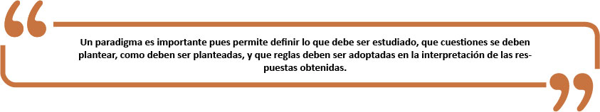

PROGRAMAS DE INVESTIGACIÓN

LOS PROGRAMAS DE INVESTIGACIÓN DE LAKATOS

Cañibano (1974) hace notar que, pese a los beneficios causados por las ideas de Kuhn, que han conducido a una reformulación de la metodología Popperiana, aunque no toda la exposición de Kuhn es totalmente objetiva, pues el que la aceptación del paradigma corra a cargo de la comunidad de científicos tiene un notorio carácter sociológico. Además a menudo se presenta la existencia de varios paradigmas simultáneos en una misma disciplina científica, o se presenta el abandono de uno o varios paradigmas sin la necesidad de acumulación de anomalías, como lo sostiene Kuhn.

Sin embargo los beneficios derivados de la polémica Kuhn-Popper suscitada ha convergido en la aparición de una nueva idea lanzada por LÁKATOS quien reemplaza el término de Paradigma por el de PROGRAMA DE INVESTIGACIÓN.

Definición de los programas de investigación

La concepción epistemológica de Imre Lakatos comienza por criticar el criterio de falsacionismo de Popper y posteriormente critica a Kuhn en su concepto de revoluciones científicas, para asumir algunos aspectos de la interpretación metodológica del falsacionismo de Popper y los paradigmas de Kuhn, y desarrolla lo que denominó Programas de Investigación, y es llamado el precursor del falsacionismo sofisticado.

Lakatos sostiene que el progreso de la ciencia o aumento del conocimiento científico, no se produce como consecuencia del análisis lógico de los enunciados científicos, como lo pretende Popper, ni al cambio de un paradigma por otro, como lo afirma Kuhn. Según Lakatos, el cambio se produce porque unos .programas de investigación, que denomina progresivos, desplazan a otros, denominados regresivos. Los progresivos son capaces de predecir hechos nuevos, desconocidos hasta un momento dado; los regresivos, en cambio, utilizan teorías que explican hechos conocidos.

Según Lakatos (1970) Los programas de investigación consisten en un conjunto de reglas metodológicas, que le dicen al investigador qué camino seguir llamadas heurístico positivas y las heurístico negativas que le dicen al investigador que problemas evitar (protegen el núcleo central). El núcleo central está referido al conjunto de teorías centrales que reúnen los logros más notables en ese campo de conocimiento y que es ajeno a refutaciones.

Todos los programas de investigación se caracterizan por tener un núcleo convencionalmente aceptado y que considerado irrefutable por quienes se guían por un determinado programa (por ejemplo, en la física, forma parte de su núcleo básico la ley de la atracción universal). La heurística negativa impide atacar ese núcleo. A la inversa, los científicos deben protegerlo inventando hipótesis auxiliares que forman un cinturón protector a su alrededor. (Briones, 1996). Este cinturón protector está compuesto de hipótesis auxiliares destinadas a ser sometidas a contrastación, que en caso de ser necesario se realicen las adaptaciones precisas e irse ajustando, o incluso ser remplazado, para defender el núcleo que de ese modo se hace más sólido.

Para Lakatos, los científicos tienen una política de investigaciones a largo plazo que está definida por la heurística positiva del programa y no por las anomalías y es esa heurística la que le ha permitido formular modelos cada vez más complicados, pues que la atención del científico se concentra en construir esos modelos siguiendo las instrucciones expuestas en la parte positiva de su programa. (Briones, 1996).

La principal diferencia con la versión originaria de Popper es que la crítica no destruye .y no debe destruir tan rápidamente como Popper planteaba. La crítica destructiva, como la refutación y la demostración de una inconsistencia, no elimina un programa, pero se puede evidenciar la degeneración de un programa de investigación.

Los programas serán calificados de progresistas o degeneradores según permitan alcanzar nuevos descubrimientos. Sin embargo los programas no son desechados de inmediato, sino que su metodología de trabajo permite que los mismos desarrollen su potencial y reviertan posibles etapas negativas.

Para Lakatos, los múltiples programas competidores simultáneos son la norma y hay criterios racionales para seleccionar los programas de investigación, restableciendo la evidencia empírica como clave explicativa del cambio científico.

Los programas de investigación Lakatosianos aplicados a la contabilidad.

La contabilidad como disciplina es producto de la modernidad, pero como práctica se ha desarrollado bajo la presión de las necesidades sociales, distinguiéndose en el desarrollo de la contabilidad como disciplina cuatro periodos históricos claramente identificados:

- Periodo empírico.
- Periodo de génesis y aparición de la partida doble.
- Periodo de expansión y consolidación de la partida doble.
- Periodo científico.

Partiendo de la misma definición de Programa de Investigación Científica, es necesario definir el conjunto de teorías que han hecho parte de la disciplina contable como ciencia y analizar su continuidad, enfocados en la teoría Lakatosiana.

La aplicación de los planteamientos de Lakatos con mayor aceptación en la ciencia contable, han sido desarrollados, principalmente, por el profesor Leandro Cañibano (1974, 1979, 1996). Cañibano se inclina por considerarlos programas de investigación y no paradigmas khunianos, pues el desarrollado la contabilidad, ha evolucionado con mayor reflejo en el modelo de Programas de Investigación a los que denomina:

- Programa legalista.
- Programa económico.
- Programa formalizado.

En este capítulo se explican los Programas de Investigación contable, siguiendo los planteamientos realizados originalmente por CAÑIBANO (1974 y 1975), quien actualizando sus contenidos y tendencias desarrollos en las dos últimas décadas, que son expuestos nuevamente en 1996 por Cañibano y Gonzalo en su artículo:

Cañibano, L. y Gonzalo, J. (1996). Los programas de investigación en contabilidad. Contaduría. Universidad de Antioquia, n° 29, septiembre. Pág. 13-61. Medellín.

En este artículo encontramos la caracterización de cada uno de los tres Programas (y los subprogramas que se desarrollan en cada uno) y que se resumen a continuación:

El programa legalista:

La contabilidad paso de centrarse en el ámbito de los registros hacia la regulación de los registros, sus formalidades y su contenido. Se remonta a los orígenes de la partida doble y surge de “la utilización de la información contable para mostrar el patrimonio del comerciante como prueba de su garantía respecto al cumplimiento de sus obligaciones actuales y futuras” (Cañibano, 1979). La finalidad de la contabilidad estaba ubicada en una línea especialmente jurídica, según la cual el objetivo de la información es de carácter eminentemente legalista.

En este programa se debe resaltar el aspecto comunicacional, puesto que es bajo tal perspectiva bajo la que se puede hablar de un programa de investigación contable, como son las leyes promulgadas en los Estados Unidos en 1933 y 1934 para ordenar su mercado de valores tras la gran depresión de 1929, las que cabe mencionar como punto de partida del proceso que hoy constituye la regulación contable y su proceso de emisión de información contable de las empresas que se ha intensificado desde el final de la Guerra Mundial (Cañibano y Gonzalo, 1996). Esta consideración de que la información empresarial como un bien público, cuya transparencia y calidad afecta directamente al funcionamiento de los mercados fue imponiéndose en la normatividad de los países.

Subprogramas derivados del programa legalista:

Al estudiar la evolución del procesó emisor de normas contables en los Estados Unidos, Tua encuentra tres subprogramas de investigación que surgen en diferentes momentos del tiempo y responden a unos objetivos distintos, como los explican Cañibano y Gonzalo (1996):

Subprograma de la búsqueda o aceptación generalizada:

El subprograma de búsqueda o de aceptación generalizada es de carácter inductivo, donde el criterio contable que se eleva a la categoría de norma proviene no de su validez teórica, sino del hecho de ser comúnmente practicado, por la general aceptación y el reconocimiento por una élite profesional, pues lo que no se practica no existe. Pero cuando las anomalías y las críticas se acentúan surge una crisis que requiere algún tipo de ajuste, no se trata de derribar la esencia de la norma contable pero el proceso seguido para su obtención ya no puede ser el mismo, hay que dar entrada a otros nuevos elementos que permitan la continuidad del núcleo básico (Cañibano y Gonzalo, 1996).

Subprograma Lógico:

Su concepción y desarrollo tuvo mucho aporte de la academia, quienes aplicaron el proceso teórico-lógico-deductivo, para la investigación y emisión de normas basadas en buenas teorías y el sustituir el proceso inductivo por el deductivo. Esta constituye la etapa lógica en el proceso de emisión de normas contables, sin embargo muchas normas aún responden a la regla de la aceptación general, más que al soporte teórico. Sin embargo no se puede desconocer los efectos de la investigación sobre la práctica normativa, pues realmente la aceptación de las normas requiere de tiempo. Lo más importante de esta etapa es la aceptación generalizada de la investigación como fuente del proceso normativo.

Subprograma Teleológico:

Surgió una nueva crisis ante el proceso de emisión de las normas, pues requieren que se adapten a los principios y los objetivos de la información contable. Por tanto surge este programa como necesidad de concretar los objetivos y usuarios de la información y precisar si una sola información cubre todas las necesidades, dados los diversos intereses de los usuarios.

El principal aporte del subprograma teleológico es la de subordinar las normas contables a unos objetivos, no solo criterios prácticos surgidos a la habitualidad de su utilización, ni del resultado de un proceso lógico-deductivo a partir de unos postulados y principios teóricos, sino que las normas contables son un medio para la consecución de objetivos para el inversor o la alta dirección de las compañías, la profesión contable, el gobierno, entre otros. Cañibano y Gonzalo (1996), dejan abierto este interrogante, porque la respuesta al mismo está generando un cúmulo de investigación para la contabilidad científica.
En el programa legalista se debe tener en cuenta el marco conceptual como la naturaleza funciones y límites de la contabilidad, para poder determinar el escenario y campo de juego de las normas, para que las reglas sean coherentes con los intereses de los grupos.

Programa económico

La realidad económica está por encima de las prácticas contables y de las normas que regulan dichas prácticas. Por tanto el cambio de las circunstancias económicas y como el hecho más significativo que hizo cambiar los planteamientos vigentes en el enfoque legalista se puede destacar la hiperinflación desatada tras la Primera Guerra Mundial, sobre todo en Alemania, por cuyo motivo se convertían en obsoletas las informaciones histórico-contables. Éstas ya no cumplían la función evaluadora del patrimonio como garantía frente a terceros. Podría decirse que nos encontramos en una crisis y ante unas circunstancias que alteran totalmente el papel de la información contable, a la que se le pide que sea capaz de ofrecer una base de cifras realistas, que se adapte al medio, que los resultados calculados respondan a principios económicos y que su conocimiento verdadero evite la creciente descapitalización de las empresas (Cañibano, 1974). De esta forma, sin dejar de lado el aspecto estrictamente legal, los objetivos de la información contable quedaban ya más orientados hacia los contenidos económicos de la actividad empresarial, conectando la información contable con la realidad económica, buscando que esta información se considerara verdadera.

De ahí que, el conocimiento de la auténtica realidad económica es lo que da paso al desarrollo del programa de investigación económico, cuyo precursor, a juicio del profesor Cañibano, fue Eugen Schmalenbach y su teoría dinámica del balance.

Entre las aportaciones principales del programa económico se destacan:

- Progreso importante en el campo de la normalización contable.
- Extraordinario desarrollo de la Contabilidad de Costes.
- La cuenta de Pérdidas y Ganancias comienza a configurarse como el estado contable base frente al balance (CAÑIBANO Y BUENO, 1983) (CASANOVAS, 1976) (RIVERO TORRE, 1972).

Lo que en un principio sólo sería búsqueda del cálculo del beneficio económico que se pretendía fuera verdadero permitiendo su congruencia con la realidad económica, más tarde el énfasis sería puesto en la utilidad que para el decisor reporta la información contable, no siendo tan importante si el beneficio es verdadero, sino que la información contable resulte útil para tomar decisiones. Saliendo del normativismo y al pretender explicar y predecir la práctica contable en las empresas tal y como efectivamente es, surge la “teoría contable positiva”.

Subprogramas derivados del programa de investigación económicos:

Estas tres ideas básicas: Búsqueda del beneficio verdadero, Utilidad para el decisor y La teoría contable positiva son, a juicio de Cañibano constituyen los tres subprogramas de investigación que han ido surgiendo en la disciplina contable en el marco del programa de investigación económico, por lo tanto todas ellas ponen su especial acento en la relación entre economía y contabilidad, como explican Cañibano y Gonzalo (1996) los subprogramas de investigación económica son:

- El Programa del beneficio verdadero.
- El Programa de utilidad para el decisor.
- El Programa de la teoría contable positiva.

Subprograma la búsqueda del beneficio verdadero:

En la década de los sesenta se contaba con un amplio número de contribuciones teóricas, todas ellas preocupadas por seguir una lógica deductiva para la formulación de sus ideas y por solventar la crisis en que se encontraban inmersas las prácticas contables de valoración, que seguían aferrándose al criterio del coste histórico, pese a las anomalías que su aplicación continuaba suponiendo. Las alternativas teóricas de valoración ofrecidas fueron diversas. Para Cañibano (1975) en las propuestas más significativas destaca:

- La teoría del resultado de la empresa de Edwards y Bell (1961).
- La propuesta de la División de Investigación Contable del American Institute of Certfied Public Accountants (AICPA, l963) sobre cambios en los niveles de precios.
- La teoría del valor neto de realización de Chambers (1966).
- La teoría de la medición del resultado de Sterling(1970).
- Las sistematizaciones desarrolladas por Mattessich.

Todos estos aportes aunque son diferentes, tienen en común la crítica a los costos históricos como único procedimiento de valoración contable, algunos utilizan valores de entrada o costos de reposición, otros utilizan los valores de salida o valores netos de realización, pero todos llevan a una porción de excedente contable que es el beneficio (o perdida). La búsqueda de unas bases valorativas es el centro del debate, encontrar un beneficio verdadero valido para cualquier tipo de usuario.

El Programa del beneficio verdadero:

es de tipo deductivo-normativo, con el objetivo de determinar reglas de valoración para derivar aquellas medidas contables (beneficio a coste histórico, ajustado por inflación, a coste corriente, flujo de tesorería de las operaciones, etc.) que pueden servir para los usuarios, sea cual sea su interés e implicación en la empresa

Subprograma: Utilidad para el decisor

Todos los subprogramas legalistas y los subprogramas del beneficio económico verdadero tienen un alto componente normativo, cuya validez no depende de la utilidad que tenga para el usuario tomar decisiones.

Pero la investigación contable puede concebirse de acuerdo a las necesidades del usuario, siendo lo importante indagar la relación entre la realidad y el comportamiento del sujeto. Este tipo de investigación ha sido de tipo empírica y muy desarrollada en los años 70 (Cañibano y Gonzalo, 1996), en especial los que se relacionan con las decisiones internas den la empresa, aunque también aplica para los usuarios externos y sus decisiones como prestamos e inversiones.

Estos investigadores que siguen este subprograma no se identifican con una única metodología definida, pero más que todo se enfocan por la investigación empírica, la observación y la experimentación. Cañibano, identifica tres ramas en este subprograma:

- El enfoque de las reglas de decisión comprende todas las investigaciones que tratan de determinar, con razonamientos hipotético-deductivos, las reglas de conducta óptimas para diferentes situaciones de decisión en la empresa. Con un enfoque altamente normativo y en el campo de las decisiones con la intención obtener la máxima utilidad con el mínimo esfuerzo.
- La irrupción de una corriente muy fuerte de planteamientos interdisciplinares procedentes de las ciencias sociales y referentes al comportamiento humano que se les ha denominado conductistas, , lo que suponía introducir dentro de la investigación contable las variables de comportamiento del decisor, como sujeto con preferencias individuales y sociales, de manera que el objetivo de la investigación fuera comprender, explicar y predecir el comportamiento humano, en un contexto relacionado con la información contable como lo planteó Belkaoui. Este subprograma se extendió también entre los investigadores más relacionados con la contabilidad externa, tomando como sujetos de la investigación a los usuarios de las cifras contables, y estudiando su comportamiento.
- Por último, se tratará el enfoque del procesamiento humano de la información, que es una extensión del enfoque conductista, donde el esfuerzo de los investigadores se ha dirigido, en este enfoque, a simular lo más exactamente posible los procesos de toma de decisiones a partir de información suministrada a los decisores.

Subprograma de la Teoría contable positiva

Es un enfoque económico de tipo positivista, donde para los positivistas, el objetivo de la teoría contable es explicar y predecir la práctica contable de las empresas, y no se afirma que exista una determinada practica o criterio mejor que los otros, o un tipo de información que permita tomar decisiones mejor que las demás, como lo afirman los anteriores subprogramas.

Este subprograma manifiesta que tampoco existe una única teoría que explique un conjunto de fenómenos, sino varias teorías que compiten al explicar y predecir un conjunto de observaciones, hasta que se impone una de ellas sobre las demás.

Esta tradición positivista es de las más seguidas en la actualidad y se pueden destacar como los más importantes aportes a la contabilidad los siguientes:

- La utilización intensiva de teorías que procedían del mundo de las finanzas, como el modelo de valoración de los activos financieros (Capital Asset Pricing Model, CAPM) o la hipótesis de eficiencia en el mercado.
- La proliferación de los estudios empíricos, especialmente con datos del mercado de capitales y variables contables, como la trascendencia de las cifras contables en el comportamiento del precio de las acciones.
- La construcción de una teoría positivista en la determinación de las normas contables, los intereses de los usuarios y la influencia en su comportamiento.

En este programa merece destacarse el alinearse con las teorías económicas y sus teorías financieras para el estudio de la información contable y los costes contractuales; la aplicación de la estadística y la econometría a las investigaciones. Sin embargo el abuso de la investigación empírica (observaciones y muestreos) sin una buena fundamentación teórica son problemas que aún debe enfrentar la teoría contable.

El Programa formalizado

Para .Cañibano y Gonzalo (1996), los teóricos contables buscaron las formas de justificar un modo lógico-matemático de la disciplina con el fin de construir modelos formales en los que pudieran basar su metodología y es así como al fin de la década de los cincuenta es cuando se produce la aplicación de la rigurosidad formal de las matemáticas a la metodología contable, apareciendo con ello el denominado programa formalizado. Este empieza a desarrollarse con Schneider y alcanza su máxima expresión con Mattessich quien apoya la formalización contable, apoyándose en el marco de la teoría de conjuntos y en el álgebra matricial como lenguaje formal.

Subprogramas derivados del Programa formalizado

Los investigadores han buscado la construcción de modelos formales en los que puedan basar sus teorías y esta ha sido una constante en las tres últimas décadas (Cañibano y Gonzales, 1996), es así como los investigadores se apoyan en alguno de los actuales modelos formalizados, pues este le establece los objetivos y las variables a estudiar. En estos modelos Cañibano destaca:

- Axiomatización de la Contabilidad (PATON, DEVINE, LITLETON, CHAMBERS, MATESSICH).
- La teoría de la agencia (JENSEN Y MECKLING).
- Modelos de información económica (FELTHAM, CHANDALL).
- El análisis circulatorio.
- Modelo de precios de activos financieros CAMP/ Hipótesis de eficiencia de mercado HEM (WATTS Y ZIMMERMAN).

Estos modelos formales, que pueden ser considerados como subprogramas, tienen las siguientes características, explicadas por Cañibano:

Axiomatización en contabilidad

La axiomatización busca descubrir un camino que lleve desde las hipótesis básicas de la ciencia contable, hasta las reglas concretas que el elaborador de la información contable debe seguir en cada momento (Cañibano Y Gonzalo, 1996). Estos intentos de axiomatización abogaron por la construcción de estructuras axiomáticas que abstrajeran los elementos esenciales de la Contabilidad. Los elementos que constituyen el esqueleto de una ciencia axiomatizada, según Cañibano (1975) son:

- Los términos primitivos, indefinidos, cuya relación se produce a través de los axiomas.
- Las definiciones, que introducen nuevos términos a partir de los primitivos.
- Un conjunto inicial de premisas, que son los axiomas o postulados, y que en contabilidad se derivan de la práctica existente, por inducción, dando lugar a los conocidos 18 postulados básicos planteados por Mattessich (mencionados anteriormente).
- Las reglas de inferencia lógico-deductivas, para realizar derivaciones a partir de los axiomas.
- Un conjunto de teoremas, que son los enunciados derivados utilizando las reglas anteriores.
- Aunque la axiomatización, ha servido para explicar las teorías existentes, pero no ha aportado mucho en la creación de nuevas teorías.

El análisis circulatorio

Estudia los fenómenos de circulación valor económico (corrientes y fondos) y su acumulación. El análisis circulatorio es una herramienta formal que permite reconstruir la estructura de la circulación económica en forma de modelos o mapas circulatorios para poner de manifiesto variables que la contabilidad convencional no considera, por la limitación con que se aplica la partida doble, proporcionando una visibilidad total de los sistemas de relaciones económicas, de manera que los procesos de regulación y control diseñados a partir de los modelos construidos, puedan ser más eficaces.

La teoría de la Agencia

Esta teoría se estudió como paradigma en el capitulo anterior, estudia las relaciones contractuales entre el principal (propietario, accionista o mandatario que encarga la gestión de sus intereses) y el agente (gerente que asume la administración, a cambio de una remuneración). El problema más importante de la relación de agencia es diseñar el contenido del contrato óptimo entre principal y agente, y las cláusulas de este contrato, sabiendo que la información de que dispone el gestor es mucho mayor que la del principal, así como la capacidad que tiene para manipularla.

Las variables contables son, por tanto, definitivas para el establecimiento de un contrato de agencia pues miden la eficacia de la gestión del agente y sirven a los investigadores contables para estudiar los costos, los sistemas contables a adoptar, niveles de endeudamiento, sistemas de control, entre otros.

La economía de la información

El modelo formal de investigación denominado economía de la información tiene como base la teoría matemática de la decisión, en concreto los modelos de decisión representados matemáticamente a través de los siguientes componentes planteados por Belkaoui: una matriz de resultados esperados unas relaciones estocásticas entre sucesos futuros y sucesos pasados, en funciones de probabilidad y un conjunto de reglas de decisión, para que basándose en ellas, se tomen las mejores decisiones.

El planteamiento de la economía de la información es complementario con el de la teoría de la agencia, por esto Mattessich (1993) lo denomina análisis de agencia-información, incluyendo en su trabajo una formalización matemática rigurosa de los problemas que soluciona.

El modelo CAPM / HEM

Los investigadores contables han utilizado de varias formas el modelo CAPM/ HEM siguiendo como principio de investigación, las expectativas racionales en economía.
El modelo de precios de los activos financieros (Capital Asset Pricing Model, CAPM) está en el centro de la teoría financiera y afirma, que el valor actual de cualquier activo financiero depende de la corriente de flujos liquidas que vaya a suministrar en el futuro, así como del riesgo asociado con tal corriente. El denominado modelo de mercado se ha deducido directamente de esta forma de valorar, en el que se afirma que la rentabilidad de cada título está correlacionada con el mercado.

Por último, la denominada hipótesis de eficiencia del mercado (HEM) de capitales, que cuestiona la validez de los intentos de obtener ganancias de cualquier información adicional a la que posee el mercado, afirmando que los precios presentes incorporan toda la información de precios, volúmenes pasados, toda la información públicamente disponible para cualquier miembro operante en el mercado. Cuanto más eficiente sea el mercado, menores serán las posibilidades de predecir los cambios futuros a partir de sus valores actuales.

Cañibano (1996) plantea algunos ejemplos de investigación que utilizan este modelo, como:

- Probar si los indicadores contables están relacionados con el riesgo.
- Calificar el contenido informativo y las cifras contables, y si su anuncio tiene efecto en los precios de las acciones.
- Estudiar los efectos de los cambios contables en la evolución de la cotización de las acciones.
- Verificar el comportamiento estadístico de las series contables de beneficios de las empresas, cuyas variaciones parecen ser impredecibles como los cambios en los precios de las acciones, fenómeno que constituye la base de la investigación HEM.

¿Programas, tradiciones o Paradigmas de investigación?

Este tema fue tratado por diferentes autores y bajo distintas denominaciones que coinciden en sus aspectos conceptuales de fondo, lo que para Kuhn son paradigmas y para Lakatos son programas de investigación, coinciden con la existencia de un conjunto de teorías coherentes y relacionadas entre sí, que prestan el marco de referencia para el desarrollo de las investigaciones.
La idea de los paradigmas de Kuhn (1962) fue reformulada por Lakatos (1970) como programas de investigación, y este ha dejado paso a las redes de teorías del estructuralismo epistemológico de
Stegmíiller (1979), y a las familias de áreas de investigación del realismo crítico científico de Bunge (1983), lo que llevó a Mattessich a reformular nuevamente sus ideas valiéndose del término acuñado por Laudan (1977), “las tradiciones de investigación”, en las cuales puede encajar las diferentes aportaciones contables como paradigmáticos.
Ante este sin numero de modelos, se pude generar diferentes posiciones para concebir la investigación en contabilidad, teniendo en cuenta que todos los anteriores modelos explicados subsisten en la práctica científica actual y que pueden servir como guía en el complejo mundo de la investigación contable, en un amplio conjunto de tendencias observadas en la comunidad investigadora donde algunos destacan los pro y los contra de cada concepción ya sea denominada paradigma o programa de investigación, pero que de igual manera deben ser analizados para tener un buen fundamento teórico en cualquier investigación que se quiera abordar . Para concluir se puede hacer un paralelo de los programas, tradiciones y paradigmas de investigación explicados en la figura2:
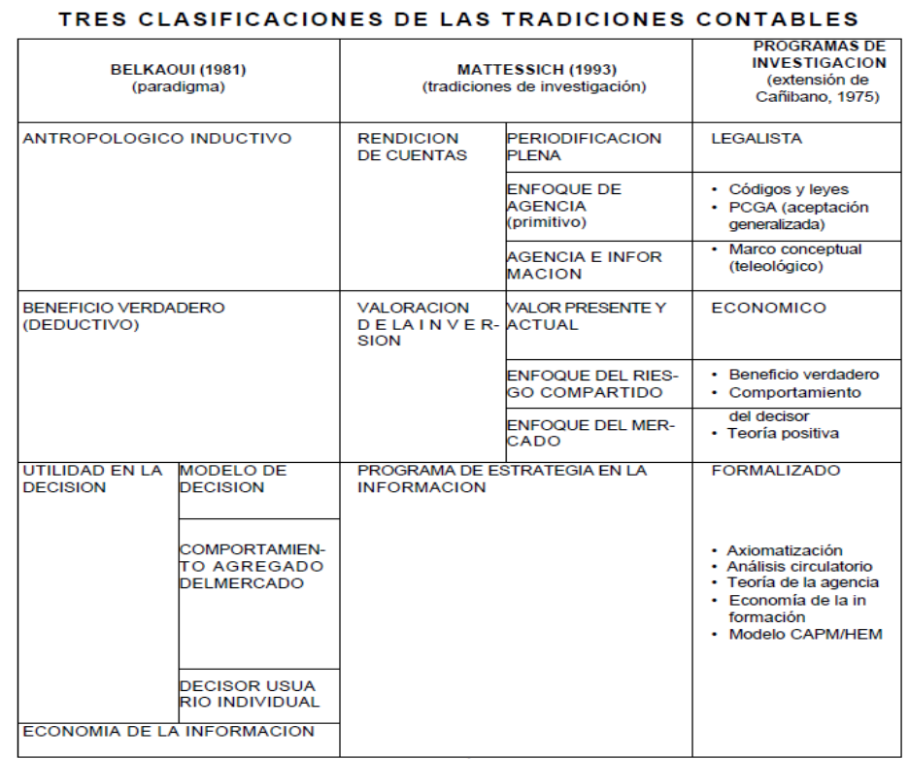
Figura 2: Paralelo de Programas y Paradigmas de investigación contable.
Tomado de Cañibano, L. y Gonzalo, J. (1996). Los programas de investigación en contabilidad.
La adopción de la teoría de Lakatos, con sus programas de investigación, permite avanzar en distintas sendas investigativas, sin desechar las restantes, a menos que se piense que han degenerado, lo cual nunca puede ser establecido en forma irreversible. Postura coincidente con su concepción de la Contabilidad como ciencia, la cual es compartida por Richard Mattessich, quien Cañibano considera como el exponente más representativo, a la fecha de redacción de su obra, por la rigurosidad y relevancia de su obra.

El profesor Jorge Tua también desarrolla la evolución del pensamiento contable, marcando etapas que Tua Pereda denomina paradigmas y son:

- El registro.
- La medición del beneficio y la situación patrimonial.
- El suministro de información útil.

Tú los considera coincidentes con los programas de Cañibano (Legalista, Económico, Formalizado), aunque la denominación de la última pareciera no serlo, si coincide pues el propósito utilitarista de su tercer paradigma, está incluido en el programa formalizado de Cañibano, aunque se observan diferencias en cuanto al desarrollo de ambos autores.

EJERCICIOS DE APRENDIZAJE

1. Investigar y hacer un resumen los diferentes programas de investigación que se han sucedido o coexistido en nuestra disciplina de acuerdo a los planteamientos del profesor Montesinos Julve (1978).
2. ¿Cual de éstos dos enfoques usted considera más conveniente para explicar el carácter epistemológico de la contabilidad Los Paradigmas o Los Programas de Investigación?
3. Realice un mapa mental con los diferentes programas de investigación contable.
4. Formule una idea (posible tema) de un proyecto de investigación contable e identifique desde que posibles Programas de investigación se puede enfocar este proyecto.

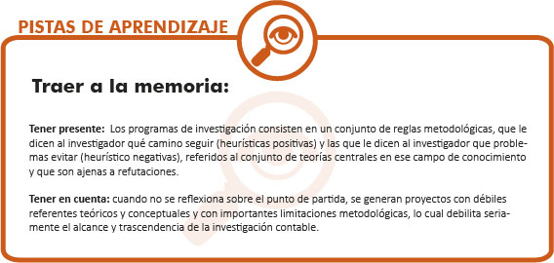

unidad 3 EL PROCESO DE INVESTIGACIÓN CONTABLE

Investigación contable
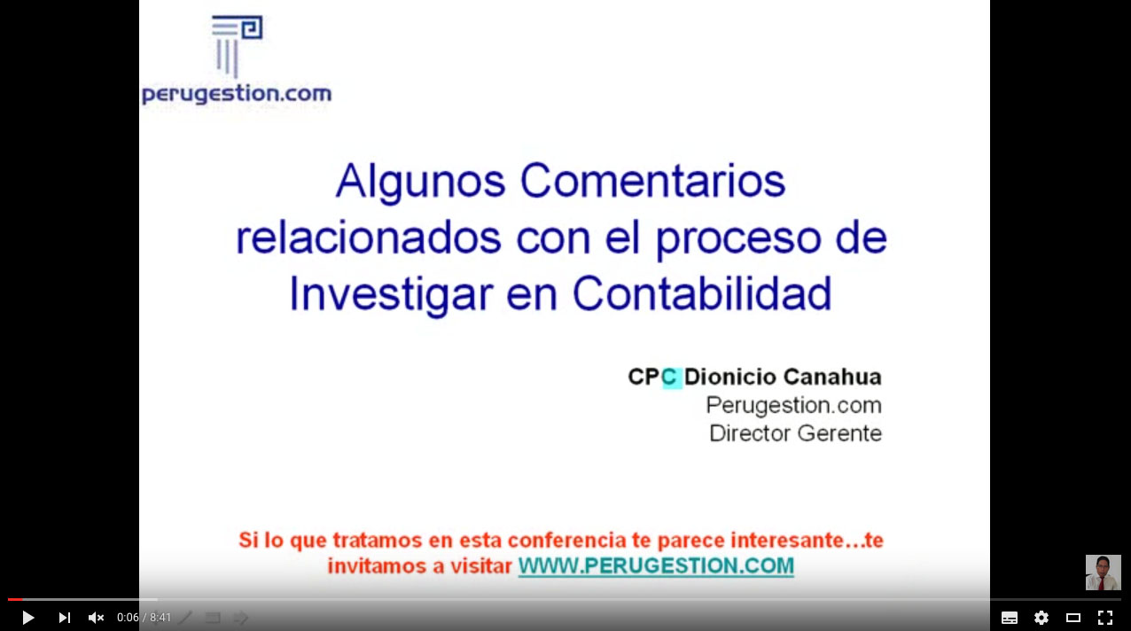
Investigación en contabilidad (parte1) Enlace

Videos complementarios de investigación contable y sus ámbitos de aplicación
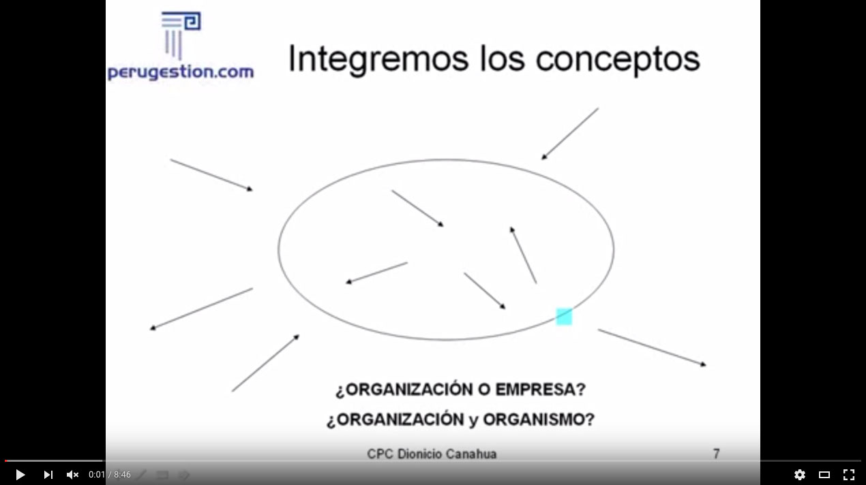
Investigación en contabilidad (parte2) Enlace
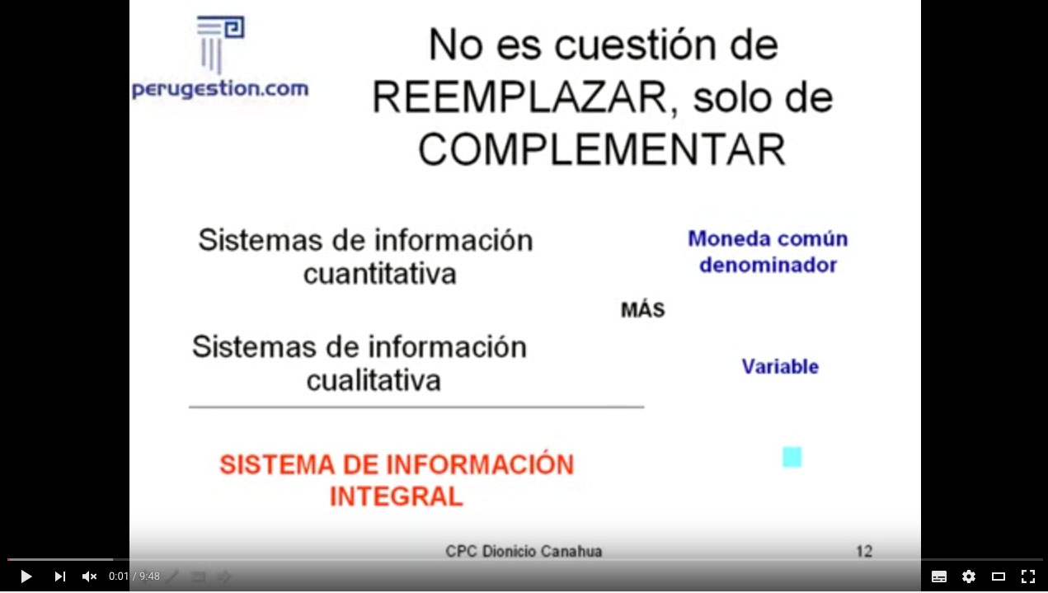
Investigación en contabilidad (parte 3) Enlace

RELACIÓN DE CONCEPTOS

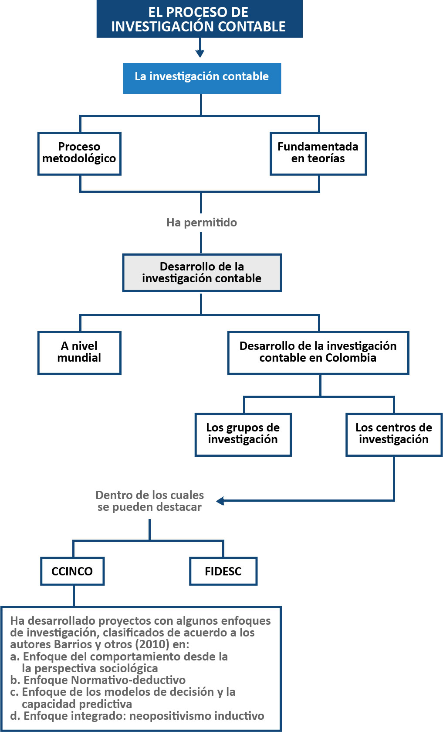

OBJETIVO GENERAL
Reconocer la importancia de la investigación contable y su contribución en la formación del contador público en Colombia.

OBJETIVOS ESPECÍFICOS
- Reconocer la necesidad de investigación en contabilidad, su importancia y los aportes de la investigación contable a la formación del contador público en Colombia.
- Identificar los posibles proyectos de investigación de acuerdo al conjunto de tendencias observadas en la comunidad investigadora y al desarrollo de la investigación Contable en Colombia.

IMPORTANCIA DE LA INVESTIGACIÓN CONTABLE

LA INVESTIGACIÓN CONTABLE

Importancia de la Investigación Contable

La Contabilidad como disciplina científica tiene la necesidad esencial de fomentar la investigación contable en las universidades y en el quehacer profesional pues toda disciplina científica que pretenda evolucionar en el tiempo requiere del desarrollo de procesos de investigación permanentes y sobre todo en el actual contexto global tan cambiante en aspectos económicos, ambientales, tecnológicos y de información. El crecimiento de una ciencia se produce, a medida que las investigaciones no se detienen.

Podemos definir la investigación como el proceso de reflexión y contrastación de los problemas del entorno, desde enfoques metodológicos y delimitados donde podríamos a prueba las teorías contables y buscaríamos procesos de explicación y comprensión para nuestra propia realidad que puede tener como resultado la prueba de teorías o la construcción de otras nuevas, abordando las múltiples teorías contables tratadas. Es así como la investigación contable, busca la conformación de un saber mediante reflexiones relacionadas con el objeto de estudio, el método y la naturaleza de la contabilidad, entre otros.

Se debe abordar la investigación con un método de investigación definido y claro para no perderse en la búsqueda del conocimiento y en el logro de los objetivos. Se debe tomar posición y definir en qué programa o paradigma de investigación se desarrollará la investigación, pues estos constituyen los modelos formales en que se basaron las diferentes teorías. Recordemos que un programa de investigación es un conjunto de reglas, las cuales definen el camino a seguir y los obstáculos a evitar en la creación de nuevas teorías.

Por tanto con la información financiera, no termina la función del Contador, pues ésta es solo una de las tantas herramientas que permiten desarrollar análisis, relacionando los datos obtenidos de la realidad empresarial con la económica; pero la contabilidad, si tiene la pretensión de ser una disciplina no puede agotar su análisis en este reducido campo de actuación.

La investigación contable contribuye a formar profesionales mejor preparados, creativos, que brinden alternativas de solución a la problemática del país, con una ubicación conceptual de su disciplina y con la suficiente fundamentación y capacidad de generar cambios, pues el país adolece de investigadores y profesionales altamente calificados que generen un verdadero desarrollo.

Es claro que una educación direccionada desde las necesidades del mercado, privilegia las acciones más instrumentales, que contribuyan con la eficiencia, eficacia y maximización de utilidades, sin contemplar un contador reflexivo y crítico. Es una educación que responde a las necesidades del mercado y no a la conformación de saberes graduando profesionales con un conocimiento incompleto de lo que hacen, y no se interrogan por las causas de el por qué y los aportes y reflexiones que en su disciplina distintos teóricos han realizado (Franco, 1997; Cubides et al, 1993).

Se debe fomentar un conocimiento disciplinar que le permita establecer los límites de la representación contable y comprender otros tipos de problemas que son del ámbito contable (Quintero, 2004). Conocer las reflexiones contables, que se han realizado a nivel de investigación en Colombia y a nivel internacional permitirá a los estudiantes y docentes el planteamiento de problemas acordes con la naturaleza de la contabilidad y sus elementos conceptuales.

La contabilidad es una disciplina, no sólo es técnica, por tanto la educación de la contabilidad debe ser acompañada no sólo de prácticas que enfaticen el oficio instrumental, los programas de estudio deben fomentar las actividades académicas que permitan al estudiante un verdadero acceso al pensamiento contable y la discusión sobre las temáticas y teorías inherentes a la disciplina contable, haciendo énfasis en el proceso investigativo y con un marco teórico que permita profundizar más en la investigación científica, requiriendo una comprensión correcta del conocimiento dentro de las circunstancias concretas del avance del saber contable.

Desarrollo de la investigación Contable en Colombia

Para Rueda (2007), la Contaduría Pública en Colombia, realiza actividades de investigación, pero solo como actividades investigativas que suelen confundirse la investigación propiamente dicha, produciendo aún muy pocos avances disciplinares y profesionales.

La investigación contable en Colombia tiene una estrecha relación con el estado actual de la disciplina y su discusión entre ciencia positiva y normativa (Tua, 1983). En nuestro país cuando se trata de hacer investigación contable, esta ha estado fuertemente inclinada hacia la tendencia positivista, sin embargo para fortalecer la actividad investigativa en Colombia, se necesita reconocer que éste no es el único camino, aunque ello tampoco signifique que no vale la pena seguirlo empleando, profundizando o mejorando (Rueda, 2007).

La investigación de tipo positivo normativo en Colombia, por ejemplo, se sustenta en los criterios de general aceptación, pero hasta ahora no se han realizado estudios que hablen sobre el estado actual de práctica en las empresas, pues son los principios de general aceptación propuestos en otros países los que se aplican sin conocer cuál es la realidad técnica en el país. Por tanto la investigación de tipo positivo en Colombia tiene aún mucho por aportarle a la disciplina (Rueda, 2007).
La investigación contable en Colombia, está muy orientada por el funcionalismo de su labor y por la regulación, lo que la limita a una percepción puramente empírica. Estas son las características de la categoría predominante de la investigación contable.

Pero la Contabilidad estudia una realidad resultado de una construcción social y por tanto habrá que recurrir a otros enfoques para hacer investigación contable, donde siguiendo al autor, existen otras dos categorías: interpretativa y crítica a aplicar en nuestro contexto.

La investigación interpretativa busca comprender la naturaleza social de las prácticas contables y comprender el carácter social. La investigación crítica supone un papel de la teoría ligado con la identificación y eliminación de las prácticas e ideologías dominantes.

Para Rueda (2007), la investigación interpretativa, es una perspectiva que permite comprender las dinámicas y comportamientos de la organización que la investigación tradicional o predominante no logra descubrir. Donde este puede ser este un nuevo escenario para la investigación universitaria en temas contables, en el que se puede ampliar el aporte de la disciplina a la solución de situaciones sociales complejas y que exigen alta creatividad, soporte conceptual y aplicabilidad. Así entonces, para Rueda, la investigación interpretativa puede ser el paso siguiente para mejorar la posición social de la academia contable del país, como una que no sólo discute y genera polarizaciones, sino como una que contribuya al mejoramiento de la sociedad.

Los grupos de investigación Contable en Colombia

En Colombia, los grupos de investigación contable reconocidos y escalafonados por Colciencias se triplicaron al 2008 son 33 (tan solo el 1% del total de grupos registrados). De los 33 grupos, uno ascendió a la categoría A1, dos fueron escalafonados en A, lo que demuestra el interés nacional por formalizar la investigación contable, lo cual es positivo en términos de lo que se puede esperar para el futuro cercano (Macías y Cortés 2009).

Con respecto a las líneas de investigación, en este mismo estudio (Macías y Cortés 2009) se analizan las líneas de investigación , las líneas que fueron declaradas por un número mayor de grupos son las de: contabilidad internacional y la relación entre contabilidad y gestión; le siguen de cerca la línea de auditoría y control y la línea de teoría contable, que son desarrolladas cada una por cuatro de los 12 grupos de investigación; así mismo, la línea de contabilidad y finanzas y la línea de epistemología de la contabilidad son trabajadas cada una por tres de los 12 grupos de investigación. En el último nivel se encuentran aquellas líneas que son trabajadas por dos de los grupos: educación contable, formación del contador, legislación tributaria y revisoría fiscal. Es destacable que los grupos están preocupados tanto por líneas de investigación teórica, necesarias en el contexto actual de la investigación contable colombiana, como por líneas de investigación aplicada (Colciencias, 2009, junio), aunque los avances en los últimos tres años no han sido notorios, lo que se ve reflejado en el número de publicaciones y artículos en revistas científicas.

En contraste con el escaso desarrollo de las revistas contables Colombianas, en otros países la investigación contable ha prosperado y justamente las revistas exhiben más claramente no sólo los volúmenes de trabajos publicados, sino sus temáticas, sus enfoques y sus metodologías.

En este análisis se debe tener en cuenta la existencia de una sola maestría contable en el país (al 2009 estaba desarrollando su primera cohorte), así como la ausencia de programas doctorales nacionales, además de las casi nulas publicaciones de investigadores contables latinoamericanos en publicaciones reconocidas de carácter internacional. En Colombia, el rezago en la investigación contable es evidente con respecto a otros campos como los de la economía y la administración (Macías y Cortés 2009).

Aportes de los centros de investigación contable en Colombia

En 1987, fue conformado el Centro Colombiano de Investigaciones Contables (CCinco), el cual reúne a profesores universitarios (contadores públicos) vinculados con distintas universidades de Colombia que efectúan y promueven la investigación contable.

En el estudio de análisis de las publicaciones del CCinco en los últimos veintitrés años (Barrios, Fúquene y Lemos, 2010), las temáticas que predominan en las publicaciones revisadas son: contabilidad social, ambiental, educación contable, historia de la contabilidad y la contaduría pública, normalización, regulación. Control, revisoría fiscal, teoría, metodología y epistemología de la contabilidad.

Las problemáticas planteadas en los primeros años de desarrollo de los procesos de investigación contable se centraron en reflexiones sobre temas epistemológicos de la contabilidad: la aproximación a su naturaleza, su objeto y método de estudio. Estas reflexiones se abordaron desde marcos referenciales de la filosofía de la ciencia y la sociología, aproximándose a la contabilidad pero sin lograr su problematización, pues se permanece en los marcos que se proponen para su interpretación.

Posterior a la expedición del Decreto 2160 de 1986, se concentran las críticas a la normatividad contable y señalan las implicaciones del fenómeno inflacionario en la información contable y la necesidad de contextualizar la norma. Cuando se expide el Decreto 2649 de 1993 se recoge gran parte de las discusiones académicas planteadas entre 1986 y 1993.

Durante la década de los noventa se presentaron trabajos relativos a la historia de la contaduría pública, el control, la revisoría fiscal y la auditoría. En esta década se presentan nuevas reflexiones epistemológicas de la contabilidad y se realizan aproximaciones a problemas de la contabilidad: Medición de la riqueza, control económico-ambiental, control económico-social, valoración ambiental, representación contable, entre otros, utilizándose para su planteamiento marcos referenciales de otras disciplinas: economía y sociología. (Barrios, Fúquene y Lemos, 2010).

Algunos enfoques que se han trabajado en CCinco

Barrios et al (2010), hacen una clasificación de algunos enfoques que se han trabajado en CCinco, de acuerdo a los enfoques planeados por Tua Pereda, que fueron realizados a partir de los aportes de Belkaoui, como son:

- Enfoque del comportamiento desde la perspectiva sociológica
En este enfoque se reconoce el carácter social de la disciplina contable, su incidencia en la configuración y sostenimiento de las estructuras sociales y su impacto en las transformaciones de la misma.

Por ejemplo una de las hipótesis adscrita a este enfoque es la que plantea Danilo Ariza en la que señala lo siguiente: “La contabilidad ha sido básicamente la expresión de una relación social cuya esencia radica en una racionalidad controladora de la riqueza social que se produce y adscribe a una propiedad” (2002: 71). Este supuesto ha sido trabajado por el autor desde distintos aspectos que incluyen por ejemplo los medioambientales

- Enfoque Normativo-deductivo
A partir de este enfoque normativo deductivo se definen las normas para la práctica contable que tienden a buscar la verdad y que se plasman en prescripciones normativas, desde esas teorías valorativas se observa y se mide la realidad contable en la que sus planteamientos se originan desde esta observación (planteados desde el deber ser).
En los aportes a este enfoque se encuentran por ejemplo los trabajos disciplinares de Édgar Gracia, que en su mayoría artículos y ponencias se evidencia su propuesta de fundamentación de la contabilidad desde marcos teóricos propios de la economía. Sus hipótesis están adscritas al enfoque deductivo normativo, pues buscan la solución de problemas fundamentales de la contabilidad en conceptos económicos de valor, renta y riqueza para la construcción de teorías valorativas. Así mismo se encuentran otras investigaciones de diferentes autores que pueden adscribirse a este enfoque.

- Enfoque de los modelos de decisión y la capacidad predictiva
En este enfoque se identifica la información más relevante en función de su potencial con respecto al suministro de datos predictivos, igualmente se estudia la utilidad de las cifras contables.

Por ejemplo se encuentra la obra académica de Jack Araujo que aporta nuevos elementos a este enfoque al identificar la contabilidad como información que produce mensajes para la toma de decisiones y conocimiento de la realidad y situación económica de las organizaciones, esta idea incluye al enfoque de los modelos de decisión y capacidad predictiva porque identifica la utilidad y la relevancia con la capacidad de la información para predecir hechos futuros y para informar sobre la situación económica. Política y social de las organizaciones.

- Enfoque integrado: neopositivismo inductivo
En este enfoque se estudian las relaciones que unen a los diversos grupos de usuarios y el papel que en ellas desempeña la información contable.: asimismo, aborda la disciplina contable desde una posición empírica: utiliza líneas de investigación inductivas con hipótesis basadas en las teorías de la agencia y la red contractual. La investigación empírica “Políticas y normas contables en una muestra de Sociedades Anónimas del Valle del Cauca” (1990) de Jorge Burbano es un ejemplo de este enfoque.

Lo más destacable que ha hecho CCINCO es el trabajo de reunir a una serie de investigadores, de ponerlos en discusión, en contacto y de promover una emulación entre esos investigadores de manera que cada día se vaya produciendo más y llegando a nuevos investigadores, como debilidad se puede resaltar que los trabajos se han orientado de acuerdo a los intereses particulares de cada miembro y no como respuesta a una tarea coordinada, estudiada y consensuada (Barrios, et al, 2004: 81).

Otro periodo importante en los 90, es la conformación de una instancia nueva con el objetivo del trabajo investigativo en Colombia, como es la Fundación para la Investigación y el Desarrollo de la Ciencia Contable –FIDESC.

EJERCICIOS DE APRENDIZAJE

1. Investigar como funciona FIDESC y cuales han sido sus aportes
2. Que opina usted de la clasificación que los autores Barrios, Fúquene y Lemos (2010), hicieron de los proyectos realizados en Ccinco. ¿Se podrían haber clasificado en otros paradigmas o programas de investigación?
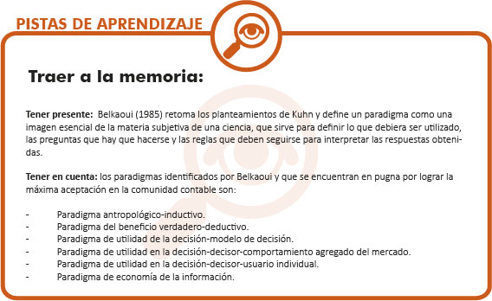

EL PROCESO DE INVESTIGACIÓN CONTABLE

EL PROCESO DE LA INVESTIGACIÓN CONTABLE
Desde cada punto de vista se genera una definición diferente de investigación contable, pero siempre teniendo en cuenta el método científico y sus diferentes ámbitos estudiados en Metodología de Investigación, además aplica sus propios métodos y programas de investigación en contabilidad.

El contenido de la investigación contable comprende dos aspectos: la investigación contable estructural, que se refiere al estudio de la teoría contable y a la indagación del comportamiento de eventos financieros; y la investigación contable social, que examina los fenómenos sociales que se en el ámbito contable (Elizondo,2006)

Además en de acuerdo al tipo de conocimiento a lograr o su aplicación encontramos dos tipos de investigación (Gómez, 2003), la investigación preocupada por las condiciones internas lógicas de la estructura conceptual de la teoría contable, es decir, de la teoría general y de de sus relaciones con otros campos del conocimiento corno la economía, la administración, el derecho y la sociología, entre otras, que se denomina investigación básica. También una buena parte de la investigación básica trata sobre el estatuto epistemológico de la contabilidad, su objetivo se centra en dar consistencia y rigor a las definiciones y estructuras contables buscando el aumentar o valorar el acervo conceptual de la disciplina.

Por otro lado, existe un tipo de investigación más concerniente con las necesidades instrumentales y funcionales del entorno en el que opera la contabilidad, es decir, con las necesidades de información, control, medición y representación de la riqueza en organizaciones especificas como la empresa, el sector gubernamental etc., que es la investigación aplicada.

Por tanto para realizar investigación en contabilidad el investigador debe manejar elementos interdisciplinares sea cual fuere su perspectiva de trabajo, como es la aplicación de técnicas e instrumentos de la economía y la administración; el manejo de herramientas estadísticas y econométricas; herramientas de análisis propios de la economía, la ecología, el derecho y las metodologías de ciencias sociales. Esto quiere decir que la producción investigativa en contabilidad requiere elementos interdisciplinares y metodológicos cualitativos y cuantitativos (Gómez, 2003).

Finalmente, una vez desarrolladas estas capacidades, es factible creer que podremos comenzar a pensar en problemas específicos del contexto colombiano para ser abordados por la contabilidad.

Entre ellos estarían la valoración y medición de la riqueza natural y la biodiversidad colombianas; la valoración del impacto ambiental de la producción (en contabilidad ambiental); la productividad de la empresa colombiana y su impacto en las utilidades, los impuestos, los salarios y la renta (contabilidad del excedente social); la contabilidad de la entidad contable de propiedad pública (contabilidad gubernamental); el mercado de valores en Colombia, explicaciones de su tamaño y naturaleza de su rezago (contabilidad financiera); adopción de normas internacionales de contabilidad; medición del desempeño de la gerencia; desempeño social de la empresa y reportes de desempeño social y muchos temas más (Gómez,2003).

Ahora bien, para abordar estos problemas se requiere establecer desde dónde será estudiado el problema, si desde los diferentes enfoques de los PROGRAMAS DE INVESTIGACIÓN o los PARADIGMAS DE INVESTIGACIÓN o desde las TRADICIONES DE INVESTIGACIÓN planteadas por Mattessich (1993). Por tanto se requiere que en el investigador conozca éstas (u otros enfoques) alternativas teóricas y que a partir de su conocimiento se establezca desde dónde se abordará el estudio.

Se sugiere entonces, que para formular un proyecto de investigación bien fundamentado, se requiere que el investigador se apropie de los desarrollos y enfoques de algunas de estas alternativas, lo que permitirá que las propuestas de investigación dejen de verse como un proceso mecánico o aplicativo, facilitando el fortalecimiento conceptual y teórico de las propuesta investigativa.

Una vez logrado lo anterior, el investigador podrá aclarar el tipo de investigación que pretende hacer y a partir de ello, define la manera como espera lograrlo, es decir, diseñar los aspectos metodológicos (Rueda 2007).

Ver lo contable como algo puramente empírico sin el suficiente fundamento teórico, limita los alcances de la investigación y descarta otras aproximaciones también acordes con la naturaleza de la disciplina contable. Para lograr este avance, se requiere de un conocimiento amplio de la disciplina contable, no sólo de las técnicas y las regulaciones, sino especialmente de las teorías que las fundamentan. Supone además que de manera previa a la formulación de un proyecto de investigación, se debe hacer claridad sobre la realidad que se quiere estudiar y la forma cómo se abordará el estudio, requiere entonces el manejo de los supuestos y programas de investigación descritos anteriormente.

Cuando no se reflexiona sobre este punto de partida, se generan proyectos con débiles referentes teóricos y conceptuales y con importantes limitaciones metodológicas, lo cual debilita seriamente el alcance y trascendencia de la investigación contable (Rueda 2007).

Evolución de los métodos utilizados en la investigación en contabilidad.

La metodología empleada para investigar en el área contable se ha derivado de la misma evolución de la Contabilidad, que como vimos fue cambiando de acuerdo a los cambios del contexto, de las características del objeto de la disciplina contable y del sujeto que interactúa con éste.

En investigación contable se utilizan y se han utilizado variados métodos apoyados en diferentes enfoques y en el capítulo anterior se mostraron dos de las principales perspectivas teóricas utilizadas actualmente en la contabilidad y que hacen su aporte para darle el status de ciencia la contabilidad, como son: La teoría positiva de la contabilidad y La teoría crítica interpretativa de la contabilidad.
Desde 1960 aparece y se consolida el enfoque positivista en contabilidad. El mismo se centra en el estudio del universo interno de la contabilidad con un enfoque de bastante rigurosidad metodológica. La teoría positiva postula la importancia del hecho contable que tiene una realidad concreta y empírica que es independiente y externa a los individuos que lo intentan conocer; esta realidad se conoce a partir de su observación, lo que implica la preferencia de la metodología cuantitativa sobre la cualitativa.

En el ámbito de la contabilidad la investigación positivista descansa sobre dos fundamentos. El primero la investigación orientada hacia el mercado de capitales apoyado en la teoría financiera. El segundo orientado hacia las organizaciones, apoyado en la Teoría de la firma y en las relaciones de agencia y que se configuran como los elementos básicos de toda investigación.

Hasta comienzos de la década de los años 1980, predominaba la tendencia a considerar a las prácticas contables centradas en los aspectos organizacionales, pero posteriormente surgen enfoques alternativos en las agendas de investigación y se comienza a prestar más atención al contexto social en el cual opera la contabilidad, es así como surge la corriente crítico interpretativa, que es una perspectiva permeada por otras ciencias sociales que han abierto el camino a una mirada institucional y social de la práctica contable. Se caracteriza a esta línea de estudio por ser influenciada por la sociología, la psicología, y otras ciencias; además le asigna un rol de crítica de la economía neoclásica y liberal.

La teoría crítica interpretativa postula la necesidad de interpretar la realidad contable en una particular situación histórica y social, que es producto del entendimiento individual. Aquí el conocimiento se construye cuando se ha captado el sentido de la acción humana, implicando de preferencia las metodologías cualitativas por encima de las cuantitativas; y en la interpretación de los datos en el contexto de las condiciones sociales.

Quienes adhieren a esta línea de pensamiento, proponen un análisis crítico y socio-histórico de la contabilidad, en los cuales se tendrá en cuenta, tanto las condiciones en cuales se lleva adelante la práctica contable, así como las consecuencias sociales de la misma.

A manera de conclusión podemos decir que la educación es un elemento imprescindible en la vida de todo individuo, el desarrollo económico y social de las organizaciones reclama formación en la investigación contable a los futuros contadores que permitan entender la naturaleza de la contabilidad, su función e importancia dentro de la empresa y la toma de decisiones.

EJERCICIOS DE APRENDIZAJE

¿Que temas de investigación considera que tienen oportunidad de desarrollarse en Colombia?
¿Cuál puede ser un posible tema para su trabajo de grado y desde que enfoques, Programas o Paradigmas de Investigación se puede fundamentar?

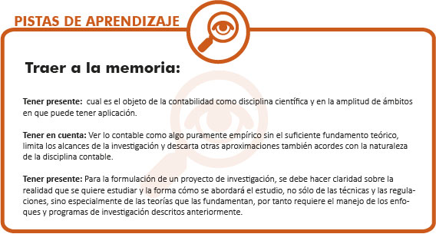

PISTAS DE APRENDIZAJE

Tener en cuenta que: Cada ciencia se define por su objeto (lo que conoce) y por su método (la manera en que conoce).

Tenga presente: La ciencia no se limita a la mera clasificación de los fenómenos, sino que los explica.

Traer a la memoria: Las características que según Bunge se deben cumplir para caracterizar un conocimiento como científico. Disponible en:
http://www.aristidesvara.net/pgnWeb/metodologia/metodo_cientifico/naturaleza_metodo/bunge_libro_aristidesvara.pdf.

Tener en cuenta que: La contabilidad debe de estar fundamentada en la ciencia para poder salir de la crisis en que se encuentra.

Tenga presente que: La contabilidad hace investigación cuando plantea una serie de conceptos para encontrar la solución de una incógnita, elevándose por encima de lo meramente procedimental y aplicando el concepto de Investigación como el método seguido para construir hipótesis o teorías.

Traer a la memoria que: ninguna ciencia es autosuficiente y en este caso, podemos ver que el concepto de contabilidad depende del apoyo de otras ciencias para que pueda explicarse y ejecutarse.

Tener en cuenta: los planteamientos de Mattessich estudiados más a fondo en la Teoría contable. Disponible en:
http://www.eutimiomejia.com/articulos/introduccionpensamientocontableRichardMattessich.pdf

Tenga presente que: para abordar una investigación se requiere de un conocimiento amplio de la disciplina contable, no sólo de las técnicas y las regulaciones, sino especialmente de las teorías que las fundamentan.

Traer a la memoria: que el periodo científico se hace la separación entre la teneduría de libros y la ciencia de la contabilidad orientada hacia problemas económico-administrativos.

Tener en cuenta: un paradigma es la concepción del objeto de estudio de una ciencia acompañada de un conjunto de teorías básicas sobre aspectos particulares de ese objeto. Ese contenido define los problemas que deben investigarse, la metodología por emplear y la forma de explicar los resultados de la investigación.

Tenga presente: Un paradigma es importante pues permite definir lo que debe ser estudiado, que cuestiones se deben plantear, como deben ser planteadas, y que reglas deben ser adoptadas en la interpretación de las respuestas obtenidas.

Traer a la memoria: Los programas de investigación consisten en un conjunto de reglas metodológicas, que le dicen al investigador qué camino seguir (heurísticas positivas) y las que le dicen al investigador que problemas evitar (heurístico negativas), referidos al conjunto de teorías centrales en ese campo de conocimiento y que son ajenas a refutaciones.
Tener en cuenta: Cuando no se reflexiona sobre el punto de partida, se generan proyectos con débiles referentes teóricos y conceptuales y con importantes limitaciones metodológicas, lo cual debilita seriamente el alcance y trascendencia de la investigación contable.
Tenga presente que: Belkaoui (1985) retoma los planteamientos de Kuhn y define un paradigma como una imagen esencial de la materia subjetiva de una ciencia, que sirve para definir lo que debiera ser utilizado, las preguntas que hay que hacerse y las reglas que deben seguirse para interpretar las respuestas obtenidas.

Traer a la memoria que: Los paradigmas identificados por Belkaoui y que se encuentran en pugna por lograr la máxima aceptación en la comunidad contable son:

- Paradigma antropológico-inductivo.
- Paradigma del beneficio verdadero-deductivo.
- Paradigma de utilidad de la decisión-modelo de decisión.
- Paradigma de utilidad en la decisión-decisor-comportamiento agregado del mercado.
- Paradigma de utilidad en la decisión-decisor-usuario individual.
- Paradigma de economía de la información.

Tener en cuenta: cual es el objeto de la contabilidad como disciplina científica y en la amplitud de ámbitos en que puede tener aplicación.

Tenga presente: Ver lo contable como algo puramente empírico sin el suficiente fundamento teórico, limita los alcances de la investigación y descarta otras aproximaciones también acordes con la naturaleza de la disciplina contable.

Traer a la memoria: Para la formulación de un proyecto de investigación, se debe hacer claridad sobre la realidad que se quiere estudiar y la forma cómo se abordará el estudio, no sólo de las técnicas y las regulaciones, sino especialmente de las teorías que las fundamentan, por tanto requiere el manejo de los enfoques y programas de investigación descritos anteriormente.

GLOSARIO

Axioma: Un axioma es una proposición que se considera «evidente» y se acepta sin requerir demostración previa.
Conocimiento Empírico: Conocimiento adquirido por la experiencia.
Deductivo: Es una modalidad del razonamiento que nos lleva de lo general a lo particular.
Epistemología: es la rama de la filosofía que estudia la teoría del conocimiento y las relaciones entre el sujeto que conoce y el objeto conocido.
Heurística: Es una estrategia, método o criterio usado para hacer más sencilla la solución de problemas difíciles. El conocimiento heurístico es un tipo especial de conocimiento usado por los humanos para resolver problemas complejos.
Hipótesis científica: Es una proposición aceptable que ha sido formulada y que aún no está confirmada.
Inductivo: Es una modalidad del razonamiento que consiste en obtener conclusiones generales a partir de premisas que contienen datos particulares o individuales.
Línea de investigación: Eje temático que articula el trabajo científico e investigativo de uno o más grupos de investigación.
Método: El modelo lógico que se sigue en una investigación científica que se adopta para indagar sobre la realidad.
Método Cualitativo: Este método consiste en descripciones detalladas de situaciones, eventos, personas, interacciones y comportamientos que son observables (cualidades).
Método Cuantitativo: Métodos que buscan los hechos o causas del fenómeno. Basados en números o estadísticas que miden características o variables que pueden tomar valores numéricos.
Metodología: el conjunto de técnicas y procedimientos usados en la actividad investigativa para abordar el objeto de estudio.
Positivismo: El Positivismo es una corriente o escuela filosófica que afirma que el único conocimiento auténtico es el conocimiento científico, y que tal conocimiento solamente puede surgir de la afirmación de las teorías a través del método científico.
Técnica: Es un procedimiento o conjunto de reglas, normas o protocolos, que tienen como objetivo obtener un resultado determinado.
Teleología: Es el estudio de los fines o propósitos de algún objeto o algún ser.
Teoría: Es un sistema lógico-deductivo, constituido por un conjunto de hipótesis en un campo de aplicación (de lo que trata la teoría, el conjunto de cosas que explica) y algunas reglas que permitan extraer consecuencias de las hipótesis y asunciones de la teoría.

BIBLIOGRAFÍA

Abbate, E. Mileti, M. y Vázquez, C. (2000). La necesidad de investigar en contabilidad. Invenio, diciembre, año/vol. 3, número 4-5. Rosario, Argentina. Universidad del Centro Educativo Latinoamericano. Recuperado http://redalyc.uaemex.mx/pdf/877/87730508.pdf

Barrios, C. y Rivera, A. (2010). Los sistemas contables administrativos: Hacia la conformación de un programa de investigación desde la teoría de la estructuración. Revista facultad de ciencias económicas., Vol. XVIII (2), Diciembre, 157-176. Cali. Pontificia universidad javeriana.

Barrios, C. Fúquene, T. y Lemos, J. (2010). Desarrollo de la investigación contable en el Centro Colombiano de la Investigación Contable. Revista facultad de ciencias económicas., Nº231, Agosto-Mayo, 151-177. Cali. Pontificia universidad javeriana.

Briones, G. (1996). Epistemología de las ciencias sociales. Módulos de Investigación Social. Bogotá. ICFES. Disponible en:

http://unorte.edu.uy/ccss/mtubio/Metodologia%20Cuantitativa%20para%20Ciencias%20Sociales%20(G.Briones).pdf

Cano, L. (1979), Teoría actual de la Contabilidad, Madrid: Ediciones ICE.
Cañibano, L. y Gonzalo, J. (1996). Los programas de investigación en contabilidad. Contaduría. Universidad de Antioquia, n° 29, septiembre. PÁGS. 13-61. Medellín.

Elizondo, A. (2006), Metodología de la investigación contable, México: Ecafsa.

Facin, C. Barrachina, M. y Ripoll, V. (2008). Paradigmas de investigación en contabilidad de gestión. Revista de Contabilidade do Mestrado em Ciências Contábeis da UERJ, v.13, n.1, p.1, enero -abril. Rio de Janeiro.

García, I. (2010). Síntesis de la ciencia contable, ISBN: 978-84-693-2673-2, Edición Libro electrónico gratuito disponible en: www.eumed.net/libros/2010b/686/

Gómez, M. (2008). Dinámica de la concepción y la enseñanza de la teoría contable en Colombia (1970-2000): Una exploración institucional. Documentos FCE. Escuela de Administración de Empresas y Contaduría Pública (3). pp. 1-40. Disponible en http://www.bdigital.unal.edu.co/762/
Gómez, M. (2003). Algunos comentarios sobre la potencialidad de la investigación en contabilidad. INNOVAR. Revista de Ciencias Administrativas y Sociales. Nº 21. Enero-junio. Universidad Nacional de Colombia. Bogotá Disponible en http://redalyc.uaemex.mx/pdf/818/81802110.pdf

Gómez, R. (N.D.), La Ciencia Contable: fundamentos científicos y metodológicos. Libro electrónico gratuito disponible en: http://cyta.com.ar/biblioteca/bddoc/bdlibros/ciencia_contable/

Kuhn, T. (1992). La estructura de las revoluciones científicas. Santafé de Bogotá: Fondo de cultura económica.

Lakatos, I. (1983). La metodología de los programas de investigación. Madrid: Alianza Editorial.
Macías, H. Cortés, J. (2009). El campo de la investigación contable: oportunidades para los investigadores colombianos. Cuadernos de contabilidad. Vol. 10 2 nº 26. Pág. 21-50, Bogotá, Colombia, enero-junio.

Mattessich, R. (1956). Hacia una fundamentación general y axiomática de la ciencia contable. Revista Técnica económica, No 4 abril.

Mattessich, R. (1988). Un examen científico aplicado para una estructura metodológica. Revista Teuken No.3.

MILETI, M. BERRI, A. GASTALDI, J. y otros (2001). Evolución histórica de la contabilidad y su relación con la investigación y regulación contable en Estados Unidos, Sur de Europa y Argentina. Sextas Jornadas "Investigaciones en la Facultad" de Ciencias Económicas y Estadística. Argentina. Disponible en: http://www.fcecon.unr.edu.ar/investigacion/jornadas/archivos/miletievoluc01.pdf
Nava, D. Ramírez, G. Méndez, A. y Sánchez, J. (2007) Epistemología de la Contabilidad. Revista ICEA Año 3 Nº5 Julio-Diciembre. Mexico. Recuperado
http://dgsa.uaeh.edu.mx/revista/icea/IMG/pdf/7_-_No.5.pdf

Núñez, M. (2000). Nuevos paradigmas en la investigación en la historia de la contabilidad. Revista de Contabilidad Vol. 3 n°6, julio-diciembre, p. 35-143. Disponible en. http://www.rc-sar.es/verPdf.php?articleId=63

Ron, G. (2004). Reflexiones sobre abordajes científicos en la investigación contable. Escritos Contables nº45, pp. 37-47. Disponible en:
<http://bibliotecadigital.uns.edu.ar/scielo.php?script=sci_arttext&pid=S1514-42752004000100003&lng=es&nrm=iso>.

Rueda, G. (2007). La investigación contable: vínculos ontológicos y las posibilidades de la investigación interpretativa. Contaduría nº50, Universidad de Antioquia, p. 119-132.

Sabino, C. El proceso de investigación. Editorial Panapo, Caracas 1992.
Tua, J. (1991). La investigación empírica en contabilidad - la hipótesis de eficiencia del mercado. Madrid: Instituto de Contabilidad y Auditoría de cuentas.

Tua, J. (1995). Lecturas de teoría e investigación contable. Medellín. Centro interamericano jurídico-financiero.

